МИНОБРНАУКИ РОССИИ
Федеральное государственное бюджетное образовательное учреждение
высшего образования
Уральский государственный лесотехнический университет
Социально-экономический институт
Кафедра интеллектуальных систем

Направление: 09.03.03 – «Прикладная информатика»
Профиль подготовки:«Администрирование информационных систем»

ВЫПУСКНАЯ КВАЛИФИКАЦИОННАЯ РАБОТА
НА ТЕМУ:

Автоматизация процессов управления магазином путем разработки функционального веб-приложения на платформе 1С

Обучающийся_______________________________Фомин Д.Э.
(подпись) (Ф.И.О.)
Руководитель __________________ ___________Токарь А.В.
(подпись) (Ф.И.О.)
Нормоконтроль______________________________Чевардина А.Ю.
(подпись) (Ф.И.О.)

Екатеринбург 2026
МИНОБРНАУКИ РОССИИ
Федеральное государственное бюджетное образовательное учреждение
высшего образования
«Уральский государственный лесотехнический университет»
Социально-экономический институт
Кафедра интеллектуальных систем

Направление:09.03.03«Прикладная информатика»
Профиль подготовки:«Администрирование информационных систем»
Фамилия: Фомин
Имя: Даниил
Отчество:Эдуардович

ТЕМА ВЫПУСКНОЙ КВАЛИФИКАЦИОННОЙ РАБОТЫ

Автоматизация процессов управления магазином путем разработки функционального веб-приложения на платформе 1С

утверждена приказом ректора № ________ от __________г.
Кафедра интеллектуальных систем
Зав. кафедрой: Анянова Е.В.
Руководитель: Токарь А.В.
Консультант:________________________________________Захаров Д.Ю.
Консультант:________________________________________Мельник А.А..
Рецензенты:____________________________________________________
Работа начата:___________________________________________________

Зав. кафедрой______________________________ Анянова Е.В.
(подпись) (Ф.И.О.)
« » 2026г.

РЕШЕНИЕ ГОСУДАРСТВЕННОЙ АТТЕСТАЦИОННОЙ КОМИССИИ
Признать, что выпускник
выполнил(а)и защитил(а) выпускную квалификационную работус оценкой
Присвоить обучающемуся ______________________________квалификацию _____________ и выдать диплом бакалавра/специалиста/магистра с отличием и приложение к нему.

Председатель ГЭК Баженов О.В.
(подпись) (Ф.И.О.)
Секретарь ГЭК___________________________ Мельник Л.Ю.
МИНОБРНАУКИ РОССИИ
Федеральное государственное бюджетное образовательное учреждение
высшего образования
«Уральский государственный лесотехнический университет»
Социально-экономический институт
Кафедра интеллектуальных систем

Направление:09.03.03 «Прикладная информатика»
Профиль подготовки: «Цифровая экономика»

УТВЕРЖДАЮ:
Зав. кафедрой интеллектуальных систем
______________ Анянова Е.В.
«___»________________2026 г.

ЗАДАНИЕ
на выпускную квалификационную работу выпускника
__________Фомина Даниила Эдуардовича_______________
(Ф.И.О. выпускника)
- Тема работы:Автоматизация процессов управления магазином путем разработки функционального веб-приложения на платформе 1С
утверждена приказом ректора № ____________ от ____________г.
- Срок сдачи выпускником законченной работы: _____________г.
- Исходные данные: __________________________________________________________________________________________________________________________________________________________________________________________________________________________________________________________________________________________________________________________________________
- Содержание расчетно-пояснительной записки (перечень подлежащих разработке вопросов):
________________________________________________________________________________________________________________________________________________________________________________________________________________________________________________________________________
- Перечень графического материала (с указанием названий) _________________________________________________________________________________________________________________________________________________________________________________________________________________________________________________________________________________________________________________________Итого:______листов
6. КАЛЕНДАРНЫЙ ПЛАН
№  п/п | Наименование этапов работы | Срок  выполнения  этапов работы | Примечания
1 | Глава 1 ВКР 00.00.01.ПЗ | Можно заполнить вручную от начала ВКР до окончания ВКР
2 | Глава 2 ВКР 00.00.02.ПЗ | Можно заполнить вручную от начала ВКР до окончания ВКР
3 | Глава 3 ВКР 00.00.03.ПЗ | Можно заполнить вручную от начала ВКР до окончания ВКР
Дата выдачи задания: ______________ г
Руководитель выпускной квалификационной работы:
_____________________Токарь А.В.
(подпись) (Ф.И.О.)
Задание принял к исполнению:_____________________Фомин Д.Э.
(подпись) (Ф.И.О.)

РЕФЕРАТ
Дипломная работа посвящена разработке автоматизированной информационной системы учета и управления деятельностью магазина мебели на базе платформы 1С:Предприятие.
Актуальность темы обусловлена необходимостью повышения эффективности деятельности торговых предприятий в условиях цифровизации экономики, а также снижением издержек, связанных с использованием ручных методов учета. Применение автоматизированных систем позволяет повысить точность данных, ускорить обработку информации и обеспечить поддержку принятия управленческих решений.
Целью дипломной работы является разработка информационной системы, обеспечивающей автоматизацию учета товарных операций и управления деятельностью магазина мебели, а также оценка экономической эффективности ее внедрения.
Для достижения поставленной цели решены следующие задачи:
– проведен анализ предметной области и деятельности предприятия;
– выявлены недостатки существующей системы учета;
– сформированы требования к автоматизированной системе;
– выполнен анализ существующих программных решений;
– разработана информационная модель системы;
– реализован функционал системы на платформе 1С:Предприятие;
– проведено тестирование разработанной системы;
– выполнена оценка экономической эффективности внедрения.
Объектом исследования является деятельность магазина мебели, связанная с учетом товарно-материальных ценностей, продажами и управлением заказами.
Предметом исследования выступают процессы автоматизации учета и управления на платформе 1С:Предприятие.
В результате выполнения дипломной работы разработана информационная система, обеспечивающая учет поступления и реализации товаров, контроль складских остатков и формирование отчетной информации. Проведенное тестирование подтвердило корректность функционирования системы и ее соответствие поставленным требованиям.
Экономическая оценка показала, что внедрение системы позволяет существенно сократить потери, связанные с ручным учетом, и повысить эффективность работы предприятия. Срок окупаемости проекта составляет менее одного года, что подтверждает его экономическую целесообразность.
Дипломная работа состоит из введения, трех глав, заключения, списка использованной литературы и приложений. Общий объем работы составляет 67 страницы, включая 16 рисунков и 13 таблиц.
Ключевые слова: автоматизация учета, информационная система, 1С:Предприятие, складской учет, торговое предприятие, база данных, учет товаров, бизнес-процессы.

ОГЛАВЛЕНИЕ

ВВЕДЕНИЕ 9
ГЛАВА 1. ТЕХНИКО-ЭКОНОМИЧЕСКОЕ ОБОСНОВАНИЕ РАБОТЫ 11
1.1. Технико-экономическая характеристика предметной области и предприятия. Анализ деятельности магазина мебели 11
1.1.1 Характеристика магазина и его деятельность 11
1.1.2. Организационная структура управления магазином мебели 12
1.1.3. Анализ текущей системы учета и выявление недостатков 14
1.2. Характеристика комплекса задач и обоснование необходимости автоматизации 16
1.2.1. Выбор комплекса задач автоматизации 16
1.2.2. Постановка задачи и ее описание 17
1.2.3. Обоснование требований к информационной безопасности 18
1.3. Анализ существующих решений для автоматизации управления магазином мебели 19
1.3.1. Анализ аналогов 19
1.3.2. Обоснование выбора платформы 1С 20
ВЫВОДЫ ПО ГЛАВЕ 1 22
ГЛАВА2. РАЗРАБОТКА ИНФОРМАЦИОННОЙ СИСТЕМЫ 23
2.1 Разработка проекта автоматизации 23
2.1.1 Этапы жизненного цикла проекта 24
2.1.2. Анализ рисков проекта 25
2.1.3 Обеспечение информационной безопасности 26
2.2 Информационное обеспечение системы 27
2.2.1 Информационная модель системы 28
2.2.2 Описание базы данных и справочников 31
2.2.3 Описание выходной информации 32
2.3 Разработка веб-приложения на платформе 1С 35
2.3.1 Архитектура веб-приложения 36
2.3.2 Реализация функционала системы 36
2.3.3 Интерфейс пользователя 42
2.4 Практическое применение результатов 57
2.4.1 Тестирование системы 58
2.4.2 Оценка эффективности внедрения 60
ВЫВОДЫ ПО ГЛАВЕ 2 62
ГЛАВА 3. ЭКОНОМИЧЕСКАЯ ОЦЕНКА ПРОЕКТНЫХ РЕШЕНИЙ 63
3.1. Описание проекта и методики расчета эффективности 63
3.2. Расчет затрат на разработку и внедрение системы 64
3.3. Расчет экономического эффекта от внедрения 66
3.4. Определение срока окупаемости проекта 67
ВЫВОДЫ ПО ГЛАВЕ 3 68
ЗАКЛЮЧЕНИЕ 70
СПИСОК ИСПОЛЬЗОВАННОЙ ЛИТЕРАТУРЫ 72
ПРИЛОЖЕНИЕ 74
ПРИЛОЖЕНИЕ 76

ВВЕДЕНИЕ
В условиях современной рыночной экономики и активной цифровизации бизнеса автоматизация управленческих и учетных процессов становится одним из ключевых факторов повышения конкурентоспособности торговых предприятий. Особенно это актуально для розничной торговли мебелью, где ассортимент товаров характеризуется высокой номенклатурой, значительной стоимостью каждой позиции, сложностью комплектации заказов и необходимостью оперативного контроля остатков на складе. Ручной учет или использование разрозненных таблиц Excel приводит к ошибкам, потере времени и упущенной выгоде [4].
Актуальность темы дипломной работы обусловлена необходимостью совершенствования системы учета и управления в магазине мебели с целью минимизации операционных издержек, повышения точности данных и оперативности принятия управленческих решений. Автоматизация на платформе 1С:Предприятие позволяет интегрировать все бизнес-процессы в единую информационную систему, соответствующую требованиям российского законодательства [5].
Цель дипломной работы– разработка автоматизированной информационной системы учета и управления деятельностью магазина мебели на базе платформы 1С:Предприятие.
Для достижения цели поставлены следующие задачи:
- провести технико-экономический анализ предметной области и деятельности предприятия;
- выявить недостатки существующей системы учета и обосновать необходимость автоматизации;
- сформировать требования к автоматизированной системе, включая вопросы информационной безопасности;
- проанализировать существующие аналоги и обосновать выбор платформы 1С;
- разработать функциональную модель и реализовать ключевые модули системы;
- оценить экономическую эффективность внедрения.
Объектом исследования является деятельность магазина мебели по учету товарно-материальных ценностей, продажам и управлению заказами.
Предметом исследования выступают процессы автоматизации учета и управления на платформе 1С:Предприятие.
В работе использованы методы системного анализа, сравнительного анализа программных решений, экономического обоснования и объектно-ориентированного проектирования.
Структура дипломной работы состоит из введения, трех глав, заключения, списка использованной литературы и приложений. В первой главе представлено технико-экономическое обоснование. Во второй главе описана постановка и реализация задачи автоматизации. В третьей главе приведены результаты внедрения и оценка эффективности.

ГЛАВА 1. ТЕХНИКО-ЭКОНОМИЧЕСКОЕ ОБОСНОВАНИЕ РАБОТЫ

1.1. Технико-экономическая характеристика предметной области и предприятия. Анализ деятельности магазина мебели

1.1.1 Характеристика магазина и его деятельность
Объектом исследования является розничный магазин, осуществляющий продажу товаров конечным потребителям. Магазин расположен в г. Верхняя Салда Свердловской области, в торговом комплексеАракс.
Основным видом деятельности предприятия является розничная торговля товарами. Ассортимент включает широкий перечень продукции, представленной в различных категориях.
Деятельность магазина связана с выполнением следующих основных операций:
- поступление товаров от поставщиков;
- хранение товаров на складе;
- реализация товаров клиентам;
- учет и контроль складских остатков;
- формирование отчетности.
Для хранения товаров используется складское помещение, а также торговая зона, где осуществляется взаимодействие с клиентами.
Основные технико-экономические показатели деятельности предприятия представлены в таблице 1.1.
Таблица 1.1 – Основные показатели деятельности
Показатель | Значение | Примечание
Ежемесячный товарооборот | 1,5–2,5 млн руб. | Среднее значение
Средний чек | 25 000 руб. | –
Количество клиентов | 60–100 в месяц | –
Численность персонала | 6 человек | –
Площадь склада | 350 м² | –
Площадь торгового зала | 300 м² | –
Учет товарных операций осуществляется с использованием простых средств или вручную, что увеличивает вероятность ошибок и затрудняет контроль остатков товаров.
Отсутствие автоматизированной системы учета приводит к дополнительным затратам времени при оформлении операций и формировании отчетности [1].
На рисунке 1.1 представлена организационная структура магазина

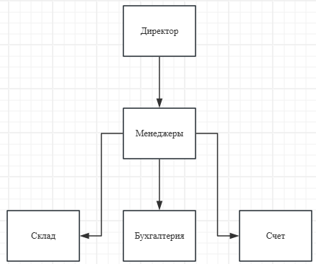
Рисунок 1.1 – Организационная структура магазина
В связи с этим возникает необходимость разработки информационной системы, позволяющей автоматизировать учет товаров, упростить работу сотрудников и обеспечить получение актуальной информации о деятельности магазина.

1.1.2. Организационная структура управления магазином мебели
Организационная структура магазина является линейно-функциональной и характерна для небольшого торгового предприятия. Общая численность персонала составляет 6 человек.
Структура управления включает руководителя и сотрудников, выполняющих основные функции, связанные с продажей товаров, учетом и складскими операциями.
Таблица 1.2 – Организационная структура управления магазином
Уровень / Подразделение | Должность | Кол-во | Основные обязанности
Руководство | Директор | 1 | Управление деятельностью, контроль показателей
Продажи | Менеджеры, продавцы | 3 | Работа с клиентами, оформление продаж
Склад | Зав. складом, кладовщики | 1 | Учет поступления, хранение товаров
Учет | Бухгалтер | 1 | Ведение учета и отчетности

В рамках данной структуры сотрудники выполняют операции, связанные с учетом товаров, оформлением документов поступления и продажи, а также контролем складских остатков.
Значительная часть операций выполняется вручную или с использованием упрощенных инструментов, что может приводить к ошибкам и усложнять контроль данных.
Отсутствие автоматизированной системы учета увеличивает нагрузку на сотрудников и затрудняет получение актуальной информации о наличии товаров и результатах продаж [7].
В связи с этим возникает необходимость внедрения информационной системы, которая позволит автоматизировать учет товарных операций, повысить точность данных и упростить работу персонала.
На рисунке 1.2 представлены основные бизнес-процессы работы магазина.
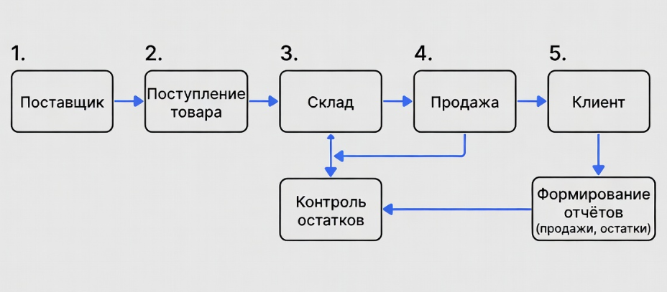
Рисунок 1.2– Основные бизнес-процессы работы магазина

1.1.3. Анализ текущей системы учета и выявление недостатков
На текущий момент в магазине весь учет ведется исключительно в бумажных тетрадях: приходные и расходные тетради, журнал заказов покупателей, журнал инвентаризаций, тетрадь взаиморасчетов с поставщиками и покупателями. Кассовые чеки пробиваются через обычную ККТ без интеграции с учетом. Никаких программных продуктов не используется.Выявленные недостатки представлены в таблице 1.3.
Таблица 1.3 – Недостатки текущей системы учета
Недостаток | Последствия | Примерные потери в год, руб.
Полностью ручной ввод данных в тетради | Ошибки в остатках (до 15–20%), пересортица | 180–250 тыс.
Отсутствие любой аналитики в реальном времени | Невозможность оперативного управления ассортиментом и закупками | 120–180 тыс.
Ручное отслеживание индивидуальных заказов | Частые срывы сроков доставки и сборки | 100–140 тыс.
Полное отсутствие интеграции и контроля | Риски недостач, хищений, налоговых ошибок | 80–110 тыс.
Огромные затраты времени на сверки и отчеты | 4–5 часов ежедневно у менеджеров и продавцов | 70–90 тыс.
Итого экономические потери | – | 550–770 тыс. руб.
Для более детального обоснования выявленных недостатков рассмотрим типовые сценарии выполнения основных операций.
В примере 1рассмотримОформление заказа клиента
До автоматизации:
- клиент оформляет заказ на товар (например, диван), информация записывается вручную в журнал заказов. При отсутствии централизованной системы учета данные могут быть утеряны или записаны с ошибками. Отсутствует возможность оперативного контроля статуса заказа, что приводит к срыву сроков поставки и недовольству клиента.
После автоматизации:
- заказ оформляется в информационной системе, где автоматически фиксируются все необходимые данные: клиент, товар, дата и статус выполнения. Система обеспечивает контроль наличия товара на складе, отслеживание этапов выполнения заказа и формирование уведомлений, что исключает потери информации и повышает качество обслуживания клиентов.
Таким образом, автоматизация позволяет устранить выявленные недостатки и обеспечить прозрачность и контроль выполнения операций.
В примере 2 рассмотримУчет складских остатков
До автоматизации:
- учет товаров на складе ведется вручную в тетрадях. Информация об остатках обновляется нерегулярно, что приводит к расхождениям между фактическим наличием товаров и учетными данными. В результате возможны ситуации, когда товар числится в наличии, но фактически отсутствует на складе, либо наоборот. Это вызывает сложности при продаже и снижает доверие клиентов.
После автоматизации:
- учет складских остатков осуществляется в информационной системе в режиме реального времени. Все операции поступления и продажи автоматически отражаются в регистрах учета, что обеспечивает актуальность данных. Система позволяет оперативно получать информацию о наличии товаров и предотвращать ошибки при оформлении продаж.
Таким образом, автоматизация складского учета обеспечивает достоверность данных и повышает эффективность управления запасами.
В примере 3 рассмотримУчет поставок
До автоматизации:
- информация о поставках фиксируется вручную в отдельных журналах. Отсутствует единая система учета, что затрудняет контроль выполнения заказов поставщиками. Возможны ошибки при вводе данных, потеря информации и несвоевременное обновление сведений о поступлении товаров.
После автоматизации:
- поступление товаров оформляется в информационной системе с использованием специализированных документов. Все данные о поставщиках, товарах и объемах поставки фиксируются в базе данных. Система обеспечивает контроль выполнения поставок, автоматическое обновление складских остатков и формирование отчетности.
Таким образом, автоматизация учета поставок позволяет повысить точность данных и улучшить контроль взаимодействия с поставщиками.
Существующая система учета, основанная на ручном ведении данных, не обеспечивает оперативный контроль остатков и достоверность информации, что противоречит требованиям предприятия к точности и скорости обработки данных.
Таким образом, ежегодные прямые и косвенные потери от ручного учета в тетрадях составляют от 550 до 770 тыс. рублей [8].

1.2. Характеристика комплекса задач и обоснование необходимости автоматизации

1.2.1. Выбор комплекса задач автоматизации
Автоматизации подлежит комплекс задач, связанных с учетом товарных операций и управлением данными в магазине [9].
К основным задачам автоматизации относятся:
- ведение списка товаров;
- учет поступления товаров от поставщиков;
- оформление продаж;
- складской учет и контроль остатков;
- учет цен товаров;
- формирование отчетности.
Выбор данного комплекса задач обусловлен тем, что он охватывает основные операции, выполняемые в деятельности магазина, и напрямую влияет на точность учета и эффективность работы персонала.
Наибольшее значение имеют процессы учета поступления и реализации товаров, так как именно они формируют движение товаров и влияют на актуальность складских остатков.
Автоматизация указанных задач позволяет сократить время выполнения операций, уменьшить количество ошибок и обеспечить получение актуальной информации о состоянии склада и результатах продаж.
Таким образом, выбранный комплекс задач полностью соответствует требованиям предприятия и обеспечивает решение ключевых проблем учета.

1.2.2. Постановка задачи и ее описание
Задача заключается в создании единой информационной системы на платформе 1С:Предприятие, которая обеспечит автоматическое формирование документов, контроль остатков в реальном времени, интеграцию с торговым оборудованием и генерацию аналитических отчетов для директора [5].
Основной целью разработки является обеспечение автоматизированного ведения учета товаров, оформления операций поступления и продажи, а также контроля складских остатков и формирования отчетной информации.
Входными данными для системы являются:
- сведения о товарах (наименование, категория, характеристики);
- данные о поставщиках и клиентах;
- информация о поступлении и продаже товаров;
- данные о складах и ценах.
В результате работы системы формируются:
- документы учета (поступление, продажи);
- данные о текущих остатках товаров;
- аналитическая отчетность по продажам и остаткам.
Система должна обеспечивать:
- автоматическое формирование движений по регистрам при проведении документов;
- контроль наличия товаров на складе при оформлении продаж;
- хранение и использование ценовой информации;
- формирование отчетов для анализа деятельности магазина.
Таким образом, решаемая задача направлена на повышение точности учета, сокращение времени обработки операций и обеспечение доступа к актуальной информации о состоянии магазина.

1.2.3. Обоснование требований к информационной безопасности
Требования к информационной безопасности разрабатываемой системы основаны на положениях Федерального закона № 152-ФЗО персональных данныхи № 149-ФЗОб информации, информационных технологиях и о защите информации[2,3].
В системе предусматривается реализация базовых мер защиты информации, направленных на предотвращение несанкционированного доступа и обеспечение сохранности данных.
К основным требованиям относятся:
- разграничение прав доступа пользователей на основе ролевой модели, позволяющее ограничить доступ к объектам системы в зависимости от выполняемых функций;
- аутентификация пользователей, обеспечивающая доступ к системе только зарегистрированным пользователям;
- журналирование действий пользователей, позволяющее фиксировать основные операции и при необходимости проводить анализ действий;
- резервное копирование базы данных, направленное на предотвращение потери информации при сбоях системы.
Реализация данных требований обеспечивается средствами платформы 1С:Предприятие и не требует использования дополнительных специализированных решений.
Таким образом, предложенные меры обеспечивают достаточный уровень защиты информации для условий работы малого предприятия.

1.3. Анализ существующих решений для автоматизации управления магазином мебели

1.3.1. Анализ аналогов
Для обоснования разработки собственной информационной системы был проведен анализ существующих программных решений, предназначенных для автоматизации учета в торговых предприятиях.
Сравнительный анализ представлен в таблице 1.4.

Таблица 1.4 – Сравнительный анализ программных решений
Решение | Преимущества | Недостатки | Применимость
1С:Розница | Простота использования, быстрая настройка | Ограниченный функционал учета | Частично подходит
1С:Управление торговлей | Развитый учет и аналитика | Сложность настройки, избыточность | Подходит
МойСклад | Облачное решение, доступность | Ограниченные возможности учета | Ограниченно подходит
1С:Управление нашей фирмой | Универсальность, широкий функционал | Избыточность для простой задачи | Подходит
СБИС Розница | Быстрое внедрение | Низкая гибкость | Частично подходит

Проведенный анализ показал, что существующие решения либо обладают избыточным функционалом, не требуемым для задач небольшого магазина, либо, наоборот, не обеспечивают необходимый уровень учета и контроля.
Кроме того, использование типовых решений может потребовать дополнительной настройки и доработки, что увеличивает затраты времени и ресурсов.
В связи с этим было принято решение о разработке собственной информационной системы, ориентированной на конкретные задачи предприятия, такие как учет товаров, контроль остатков и формирование отчетности.

1.3.2. Обоснование выбора платформы 1С
Выбор платформы 1С:Предприятие обусловлен ее широким применением для автоматизации учета на предприятиях малого и среднего бизнеса [10].
Платформа предоставляет встроенные механизмы для разработки прикладных решений, включая работу со справочниками, документами, регистрами накопления и отчетами, что полностью соответствует задачам разрабатываемой системы [11].
К основным преимуществам выбранной платформы относятся:
- соответствие требованиям российского законодательства в области учета;
- высокая гибкость и возможность адаптации под конкретные задачи предприятия;
- поддержка многопользовательского режима работы;
- наличие встроенных средств разработки и настройки;
- возможность работы через веб-клиент без установки дополнительного программного обеспечения.
В отличие от типовых решений, разработка собственной конфигурации на платформе 1С позволяет реализовать только необходимый функционал без избыточных возможностей, что упрощает использование системы и снижает затраты на ее сопровождение.
Таким образом, выбор платформы 1С является обоснованным и позволяет эффективно реализовать информационную систему, ориентированную на задачи учета товаров, контроля остатков и формирования отчетности.

ВЫВОДЫ ПО ГЛАВЕ 1
В ходе выполнения первой главы проведен анализ деятельности торгового предприятия, осуществляющего розничную продажу товаров. Рассмотрены основные бизнес-процессы, включая поступление товаров, их хранение на складе и реализацию клиентам.
Установлено, что учет товарных операций осуществляется с использованием упрощенных средств, что увеличивает вероятность ошибок и затрудняет контроль складских остатков и формирование отчетности.
Выявлены основные проблемы: отсутствие централизованного учета, недостаточная оперативность получения информации и значительные временные затраты при выполнении учетных операций.
Проведенный анализ существующих программных решений показал, что готовые системы либо обладают избыточным функционалом, либо требуют дополнительной настройки. В связи с этим обоснован выбор платформы 1С:Предприятие для разработки собственной информационной системы.
Таким образом, необходимость автоматизации учета товаров и управления данными является обоснованной. Полученные результаты служат основой для разработки информационной системы, представленной во второй главе.

ГЛАВА 2. РАЗРАБОТКА ИНФОРМАЦИОННОЙ СИСТЕМЫ

2.1 Разработка проекта автоматизации
Разрабатываемая информационная система предназначена для автоматизации деятельности магазина, связанной с учетом товарных операций, оформлением продаж и контролем складских остатков.
В условиях отсутствия автоматизированного учета или использования разрозненных средств (например, ручных записей) повышается вероятность ошибок, усложняется контроль за движением товаров и затрудняется получение актуальной информации о состоянии склада. Это обуславливает необходимость внедрения специализированной информационной системы.
Целью разработки является создание инструмента, обеспечивающего централизованное хранение данных, автоматизацию учета поступления и реализации товаров, а также формирование отчетности для анализа деятельности магазина[2].
В качестве платформы выбрана система «1С:Предприятие», которая широко применяется для автоматизации учета, поддерживает многопользовательский режим работы и предоставляет встроенные средства разработки прикладных решений. Дополнительным преимуществом является возможность работы через веб-клиент без установки программного обеспечения на рабочие станции пользователей[3].
Разрабатываемая система ориентирована на небольшое торговое предприятие и охватывает следующие бизнес-процессы:
– ведение справочной информации о товарах, клиентах и поставщиках;
– учет поступления товаров на склад;
– оформление продаж;
– контроль текущих остатков;
– хранение и использование ценовой информации;
– формирование отчетов.
Таким образом, внедрение системы позволит повысить точность учета, сократить время выполнения операций и обеспечить доступ к актуальной информации о деятельности магазина.

2.1.1 Этапы жизненного цикла проекта
Разработка информационной системы выполнялась по каскадной модели жизненного цикла программного обеспечения. Данный подход выбран в связи с тем, что требования к системе были заранее определены и в процессе разработки существенно не изменялись.
Использование каскадной модели позволило последовательно пройти все этапы разработки: от анализа предметной области до внедрения готового решения. При этом на отдельных этапах допускалось уточнение отдельных элементов системы, что придавало процессу разработки элементы итерационности.
Этапы разработки представлены в таблице 2.1.

Таблица 2.1 – Этапы разработки
Этап | Содержание | Сроки (дни)
Анализ | Изучение работы магазина, определение требований | 7
Проектирование | Разработка структуры системы и модели данных | 10
Реализация | Создание конфигурации и программирование | 18
Тестирование | Проверка работы системы | 6
Внедрение | Подготовка системы к использованию | 5
На этапе анализа были рассмотрены основные бизнес-процессы магазина, включая поступление товаров от поставщиков, хранение на складе, оформление продаж и формирование отчетности. На основании этого были сформированы требования к разрабатываемой системе.
На этапе проектирования определены ключевые объекты системы: справочники, документы, регистры накопления и регистры сведений, а также установлены связи между ними. Кроме того, была разработана информационная модель системы, отражающая структуру хранения данных.
Этап реализации включал создание конфигурации в средеКонфигураторплатформы 1С:Предприятие. Были реализованы объекты метаданных, формы пользовательского интерфейса и бизнес-логика, включая проведение документов и контроль складских остатков.
На этапе тестирования проводилась проверка корректности работы системы, в том числе правильности формирования движений по регистрам и достоверности отчетных данных.
На заключительном этапе выполнена подготовка системы к использованию, включая настройку параметров и проверку работы через веб-клиент.

2.1.2. Анализ рисков проекта
В процессе разработки и внедрения информационной системы существует ряд потенциальных рисков, способных повлиять на сроки, качество и эффективность проекта. Их своевременная идентификация и оценка позволяют снизить вероятность негативных последствий.
К основным рискам проекта относятся:
Технические риски.
Связаны с возможными ошибками в разработке, некорректной реализацией бизнес-логики или недостаточной производительностью системы. Для минимизации данных рисков применяются тестирование, поэтапная проверка функционала и использование стандартных механизмов платформы 1С:Предприятие.
Организационные риски.
Включают недостаточную подготовленность пользователей к работе с системой, сопротивление внедрению или ошибки при эксплуатации. Снижение риска достигается за счёт обучения пользователей и разработки интуитивно понятного интерфейса.
Риски, связанные с данными.
Возможны потери данных, ошибки при вводе или некорректное ведение учёта. Для их предотвращения используются механизмы контроля ввода данных, ограничения доступа и резервное копирование.
Сроковые риски.
Могут возникать при недооценке объёма работ или задержках на отдельных этапах. Управление данным риском осуществляется за счёт планирования сроков и контроля выполнения этапов разработки.
Риски информационной безопасности.
Связаны с возможностью несанкционированного доступа к данным или их утраты. Минимизируются за счёт внедрения механизмов разграничения прав доступа и аутентификации пользователей.
В целом, анализ рисков показал, что большинство потенциальных угроз может быть снижено за счёт использования типовых решений платформы и соблюдения стандартных практик разработки и внедрения информационных систем.

2.1.3 Обеспечение информационной безопасности
В разрабатываемой информационной системе реализованы базовые меры обеспечения информационной безопасности, направленные на защиту данных и предотвращение несанкционированного доступа.
Основным механизмом защиты является разграничение прав доступа на основе ролей пользователей. Каждому пользователю назначается определенная роль, которая определяет доступные ему операции в системе [10].
В системе предусмотрены следующие роли:
- Администратор– имеет полный доступ ко всем объектам системы, включая настройку конфигурации и управление пользователями;
- Менеджер– работает со справочниками, оформляет документы поступления и имеет доступ к отчетности;
- Продавец– оформляет продажи, работает с клиентами и просматривает остатки товаров;
- Руководитель– имеет доступ только к просмотру отчетов и аналитической информации без возможности изменения данных.
Аутентификация пользователей осуществляется средствами платформы 1С:Предприятие. Доступ к объектам системы (справочникам, документам, регистраторам и отчетам) ограничивается в зависимости от назначенной роли [11].
Дополнительно используется встроенный механизм регистрации действий пользователей, позволяющий фиксировать операции в системе. Это обеспечивает возможность контроля и анализа действий пользователей при необходимости[12].
Хранение данных осуществляется в базе данных, доступ к которой ограничен средствами операционной системы и платформы 1С [9].
Таким образом, реализованные меры обеспечивают базовый уровень защиты информации, достаточный для использования системы в условиях малого предприятия.

2.2 Информационное обеспечение системы
Информационное обеспечение — это совокупность методов, средств и организационных решений, направленных на эффективное формирование, хранение, обработку и использование данных в рамках автоматизированной системы. В контексте данной работы информационное обеспечение определяет структуру, состав и взаимосвязи данных, необходимых для автоматизации процессов управления магазином.
В состав информационного обеспечения входят:
- информационная модель — логическое представление объектов, их атрибутов и связей, отражающее специфику предметной области;
- база данных — физическое хранилище информации, реализованное средствами платформы 1С:Предприятие;
- система классификации и кодирования — правила и стандарты, обеспечивающие однозначную идентификацию и структурирование данных;
- методы и средства обеспечения целостности, достоверности и безопасности данных.
Грамотно спроектированное информационное обеспечение позволяет обеспечить целостность, актуальность и доступность информации для всех участников бизнес-процессов, а также служит основой для последующей реализации функциональных модулей и интеграции с внешними сервисами.
В следующем подразделе подробно рассматривается информационная модель системы, которая является ядром информационного обеспечения и определяет архитектуру хранения и обработки данных в разрабатываемой системе.

2.2.1 Информационная модель системы
Информационная модель разрабатываемой системы построена на основе объектной структуры платформы 1С:Предприятие и отражает основные сущности предметной области, а также взаимосвязи между ними.
В качестве базовых элементов модели используются справочники, документы, регистры накопления и регистры сведений. Такая структура позволяет организовать хранение данных и обеспечить обработку хозяйственных операций в системе [19].
Центральным объектом информационной модели является справочникТовары, выступающий основным элементом учета номенклатуры и участвующий во всех ключевых бизнес-процессах системы. Данный справочник связан с документами учета и регистрами хранения данных, что делает его ключевым элементом всей системы.
Для наглядного представления структуры данных и взаимосвязей между объектами системы была построена ER-диаграмма (рисунок 2.1).

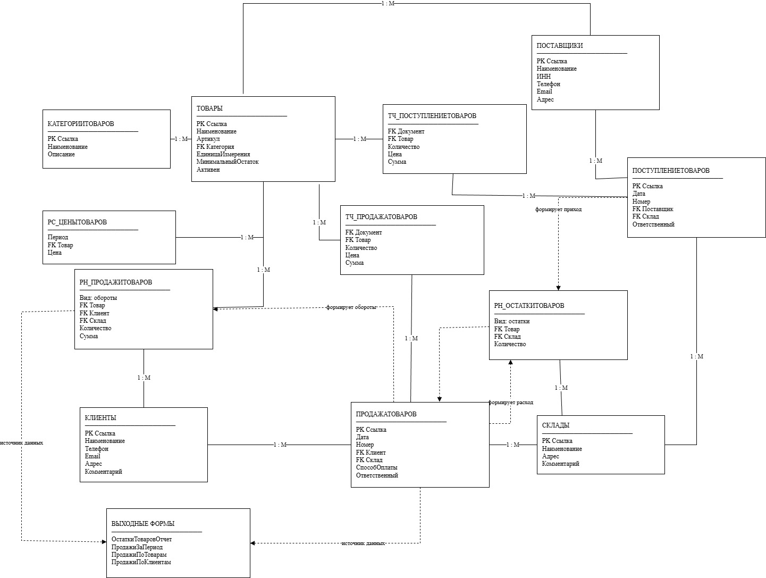
Рисунок 2.1 – Информационная модель системы управления магазином
На ER-диаграмме представлены основные сущности информационной системы:
- Товары – хранит информацию о номенклатуре;
- Клиенты – содержит данные о покупателях;
- Поставщики – используется для учета контрагентов;
- Склады – отражает места хранения товаров;
- ПоступлениеТоваровиПродажаТоваров – документы учета хозяйственных операций.
Связи между сущностями на диаграмме реализованы по принципуодин ко многим, что соответствует логике хранения данных в реляционных моделях и платформе 1С:Предприятие.
Так, одна запись справочникаТоварыможет использоваться в нескольких документах поступления и продажи, что отражает возможность многократного движения одного и того же товара. СущностьКлиентысвязана с документамиПродажаТоваров, при этом один клиент может совершать множество покупок. Аналогично, один склад может содержать множество товаров и участвовать в различных операциях поступления и реализации.
ДокументыПоступлениеТоваровиПродажаТоваровсодержат табличные части, включающие перечень товаров, что позволяет учитывать несколько позиций в рамках одного документа. Связи между объектами реализованы через реквизиты и ссылки на соответствующие справочники, что обеспечивает целостность данных и корректность учета.
Движение товаров в системе осуществляется через документы:
- ПоступлениеТоваров – отражает приход товаров на склад;
- ПродажаТоваров – фиксирует реализацию товаров клиентам;
- СписаниеТоваров – используется для учета списания товаров.
Важную роль в структуре информационной системы играют регистры накопления, предназначенные для хранения и обработки агрегированных данных.
В разработанной системе используются следующие регистры:
- ОстаткиТоваров – предназначен для хранения информации о текущем количестве товаров на складах в разрезе номенклатуры и мест хранения;
- ПродажиТоваров – используется для накопления данных о реализованных товарах и последующего анализа продаж;
- ЦеныТоваров(регистр сведений) – обеспечивает хранение информации о ценах товаров и их актуальность при оформлении документов.
Использование регистров позволяет обеспечить автоматизацию учета, целостность данных и формирование актуальной аналитической информации в режиме реального времени.
Движение данных в системе осуществляется на основе проведения документов, формирующих записи в регистрах накопления. При проведении документаПоступлениеТоваровпроисходит увеличение остатков товаров в регистреОстаткиТоваров. При проведении документаПродажаТовароввыполняется списание товаров со склада, в результате чего уменьшаются значения регистраОстаткиТоваров. Одновременно формируются записи в регистреПродажиТоваров, предназначенном для накопления информации о реализованных товарах.
Такой механизм обеспечивает автоматическое обновление данных и поддержание их актуальности в системе.
Таким образом, разработанная информационная модель отражает структуру хранения данных, взаимосвязи между объектами и механизм их обработки в рамках информационной системы.

2.2.2 Описание базы данных и справочников
СправочникТоварысодержит основную информацию о номенклатуре и используется практически во всех документах системы. Он связан с регистрами накопления и регистром сведений, что позволяет учитывать движение товаров и хранить информацию о ценах.
СправочникиКлиентыиПоставщикииспользуются для хранения данных о контрагентах и применяются при оформлении документов поступления и продажи.
СправочникСкладыпредназначен для учета мест хранения товаров и используется при формировании складских остатков.
ДокументыПоступлениеТоваров, ПродажаТоваровиСписаниеТоваровфиксируют основные хозяйственные операции. При их проведении автоматически формируются записи в регистрах накопления, что обеспечивает актуальность данных.
Регистр накопленияОстаткиТоваровхранит информацию о количестве товаров на складах, а регистрПродажиТоваровиспользуется для анализа продаж.
Регистр сведенийЦеныТоваровпредназначен для хранения цен и позволяет использовать их при оформлении документов.
Основные объекты системы представлены в таблице 2.3.

Таблица 2.3 – Объекты системы
Тип | Объект | Назначение
Справочник | Товары | Хранение товаров
Справочник | КатегорииТоваров | Группировка товаров
Справочник | Клиенты | Учет покупателей
Справочник | Поставщики | Учет поставщиков
Справочник | Склады | Учет складов
Документ | ПоступлениеТоваров | Приход товаров
Документ | ПродажаТоваров | Продажа товаров
Регистр накопления | ОстаткиТоваров | Учет остатков
Регистр накопления | ПродажиТоваров | Учет продаж
Регистр сведений | ЦеныТоваров | Хранение цен
Таким образом, структура базы данных обеспечивает целостность информации, автоматизацию учета и возможность получения аналитических данных.

2.2.3 Описание выходной информации
Выходная информация в системе представлена в виде отчетов, предназначенных для контроля состояния склада и анализа продаж. Отчеты формируются на основе данных регистров накопления и позволяют получать актуальную информацию о деятельности магазина.
В системе реализованы следующие основные отчеты:
- ОстаткиТоваров– отображает текущее количество товаров на складах. Используется для контроля наличия товаров и планирования закупок;
- ПродажиЗаПериод– предназначен для анализа объема продаж за выбранный период времени;
- ПродажиПоТоварам– позволяет определить наиболее востребованные товары;
- ПродажиПоКлиентам– используется для анализа активности клиентов;
- ТоварыКПополнению– выявляет товары, остаток которых ниже установленного минимального значения.
Формирование отчетов осуществляется на основе данных регистров накопленияОстаткиТоваровиПродажиТоваров, что обеспечивает актуальность и достоверность информации.
Отчеты реализованы с использованием стандартных механизмов платформы 1С:Предприятие и позволяют пользователю задавать параметры отбора, такие как период, склад или товар.
На рисунке 2.3 представлен отчет Остатки товаров, предназначенный для анализа текущего состояния складских запасов.

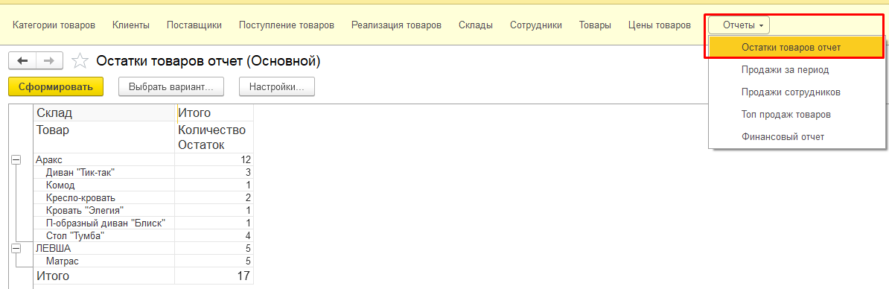
Рисунок 2.3 Отчет остатки
Отчет формируется на основе данных регистра накопления ОстаткиТоваров и позволяет получать актуальную информацию о количестве товаров на складах.
Структура отчета включает:
- группировку по складам;
- детализацию по товарам;
- отображение количества остатков;
- итоговые значения.
Использование данного отчета позволяет контролировать наличие товаров, выявлять дефицит и принимать решения по пополнению запасов.
На рисунке 2.4 представлен отчет Продажи за период, предназначенный для анализа объема реализации товаров за выбранный промежуток времени.

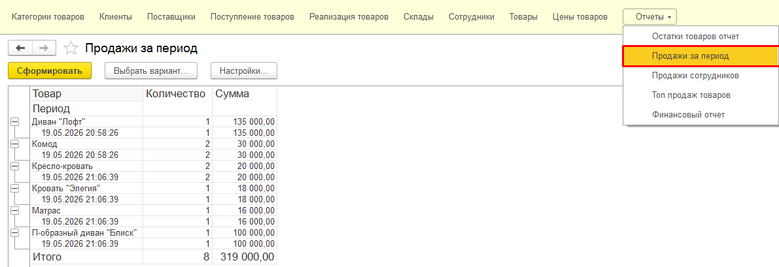
Рисунок 2.4– Отчет продажа за период

Отчет реализован в системе и формируется на основе данных регистра накопления ПродажиТоваров. Он позволяет получать детализированную информацию о проданных товарах, их количестве и сумме реализации.
Структура отчета включает:
- группировку по товарам;
- детализацию по дате и времени операций;
- отображение количества проданных единиц;
- расчет суммы продаж по каждой позиции;
- итоговые значения по всем товарам за выбранный период.
Формирование отчета осуществляется по команде Сформировать, после чего система автоматически обрабатывает данные и выводит результаты в структурированном виде.
Использование данного отчета позволяет:
- анализировать динамику продаж;
- выявлять наиболее востребованные товары;
- контролировать объем выручки;
- принимать обоснованные управленческие решения.
Таким образом, реализованный отчет Продажи за период обеспечивает комплексный анализ торговой деятельности и повышает эффективность управления продажами.
Таким образом, выходная информация системы обеспечивает поддержку принятия управленческих решений и позволяет оперативно контролировать основные показатели работы магазина.

2.3 Разработка веб-приложения на платформе 1С
Архитектура разрабатываемого веб-приложения определяет структуру, принципы взаимодействия компонентов и организацию потоков данных в системе. Для реализации задач автоматизации управления магазином на платформе 1С был выбран современный подход, сочетающий преимущества централизованной обработки данных и гибкого клиентского интерфейса.
Ключевыми принципами проектирования архитектуры стали:
- разделение уровней — чёткое разграничение между уровнем представления (пользовательский интерфейс), бизнес-логики (обработка данных, выполнение расчётов, проведение документов) и уровнем хранения данных (база данных);
- многозвенность — реализация трёхуровневой архитектуры, где клиентская часть взаимодействует с сервером приложений 1С, а тот, в свою очередь, — с базой данных;
- масштабируемость — возможность расширения функционала и увеличения числа пользователей без существенной переработки архитектуры;
- безопасность — обеспечение защиты данных, разграничение прав доступа, аутентификация и журналирование действий пользователей;
- кроссплатформенность — поддержка работы через веб-клиент, что позволяет использовать систему на различных устройствах без установки дополнительного ПО.
В следующем подразделе подробно рассматривается архитектура веб-приложения, реализованная в рамках данной работы, с описанием каждого уровня, механизмов взаимодействия компонентов и особенностей интеграции с платформой 1С:Предприятие.

2.3.1 Архитектура веб-приложения
Разрабатываемая система реализована в виде веб-приложения на платформе 1С:Предприятие с использованием технологии управляемого приложения.
Архитектура системы построена по трехуровневому принципу и включает следующие уровни:
- уровень представления (интерфейс пользователя)– реализован в виде форм справочников, документов и отчетов, с которыми взаимодействует пользователь через веб-клиент;
- уровень бизнес-логики– включает обработку данных, выполнение расчетов, проведение документов и контроль складских остатков;
- уровень данных– представлен базой данных, в которой хранятся все объекты системы: справочники, документы и регистры.
Взаимодействие между уровнями осуществляется средствами платформы 1С, что обеспечивает целостность данных и корректную обработку операций.
Доступ к системе осуществляется через веб-клиент, что позволяет пользователям работать с приложением через браузер без установки дополнительного программного обеспечения. Это упрощает развертывание системы и обеспечивает возможность удаленного доступа.
Таким образом, выбранная архитектура обеспечивает надежную работу системы, удобство использования и возможность масштабирования.

2.3.2 Реализация функционала системы
В рамках разработки информационной системы реализован функционал, обеспечивающий автоматизацию основных бизнес-процессов магазина.
К основным функциям системы относятся:
- ведение справочной информации (товары, клиенты, поставщики, склады);
- учет поступления товаров от поставщиков;
- оформление продаж товаров клиентам;
- контроль складских остатков;
- автоматический расчет сумм в документах;
- формирование аналитической отчетности.
Реализация функционала выполнена средствами платформы 1С:Предприятие с использованием объектов конфигурации и встроенного языка программирования.
Ключевым механизмом системы является проведение документов, при котором автоматически формируются движения в регистрах накопления.
Так, при проведении документаПоступлениеТовароввыполняется запись движений в регистрОстаткиТоваровс видомПриход, что приводит к увеличению количества товаров на складе.
При проведении документаПродажаТовароввыполняются следующие действия:
- проверка наличия необходимого количества товара на складе;
- формирование расходных движений в регистреОстаткиТоваров;
- запись информации о продаже в регистрПродажиТоваров.
Пример реализации процедуры проведения документа поступления приведен ниже:
На рисунке 2.5 представлен фрагмент программной реализации логики обработки данных в документе Продажа товаров, выполненной на встроенном языке платформы 1С:Предприятие.
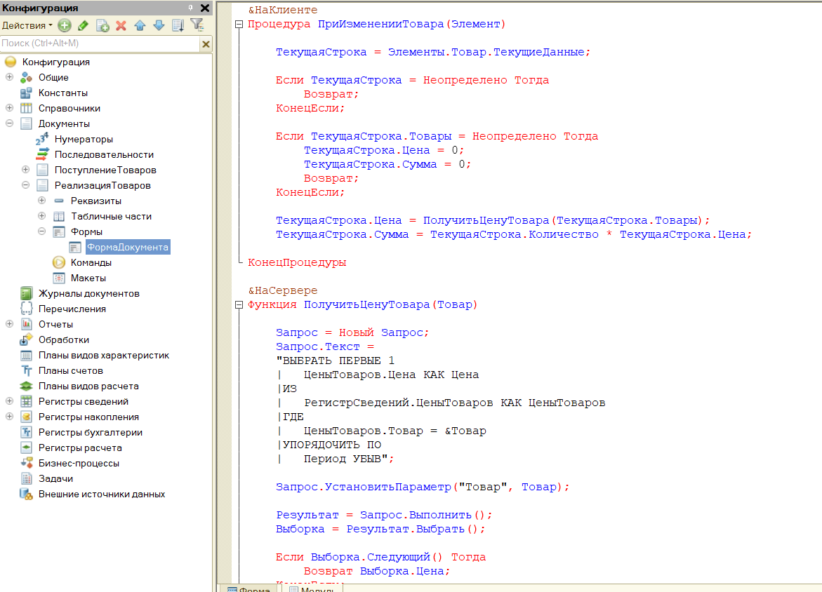
Рисунок 2.5– Конфигуратор реализации товаров
В обработчике события изменения строки табличной части реализована автоматическая установка цены товара и расчет суммы. При выборе товара выполняется обращение к функции получения актуальной цены из регистра сведений ЦеныТоваров.
Функция ПолучитьЦенуТовара реализует запрос к базе данных, в котором выбирается последняя установленная цена для выбранного товара с учетом периода. Полученное значение используется для автоматического заполнения поля Цена и расчета суммы по формуле:
Сумма = Количество × Цена.
В случае отсутствия выбранного товара или некорректных данных выполняется проверка и устанавливаются нулевые значения, что предотвращает ошибки при проведении документа.
Таким образом, реализованная программная логика обеспечивает автоматизацию расчетов, повышает точность данных и исключает необходимость ручного ввода цен при оформлении продаж.
На рисунке 2.6 представлена схема компоновки данных отчета Продажи за период, реализованная средствами платформы 1С:Предприятие.
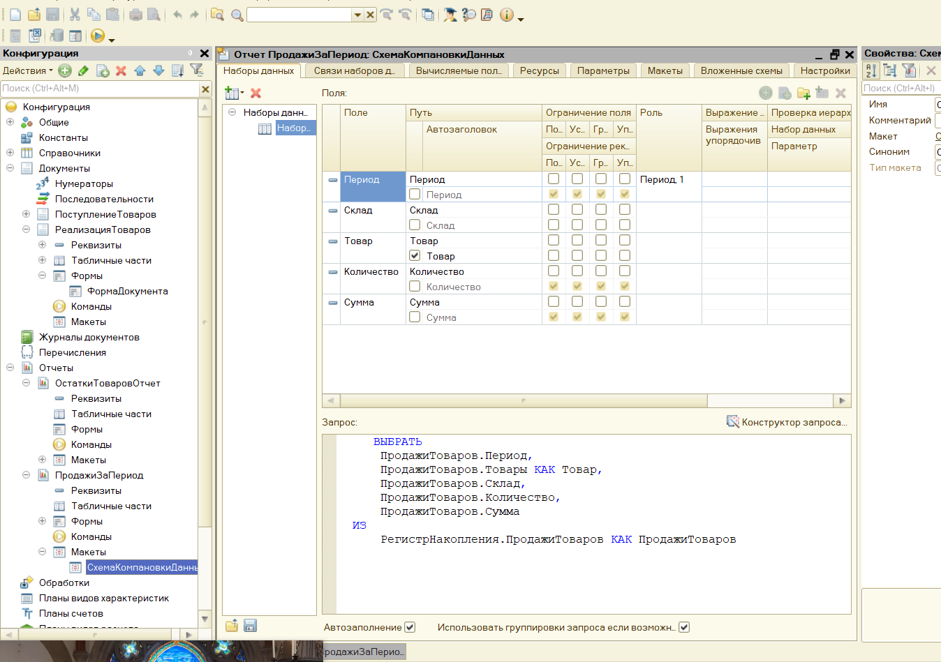
Рисунок 6–Схема компоновки данных отчета Продажи за период
Схема компоновки данных используется для формирования отчетов и обеспечивает гибкую настройку структуры выводимой информации. В рамках разработки отчета определены основные поля:
- Период, отражающий дату выполнения операции;
- Склад, позволяющий учитывать место хранения товара;
- Товар, содержащий наименование реализованной номенклатуры;
- Количество, отображающее объем продаж;
- Сумма, отражающая стоимость реализованных товаров.
Источник данных для формирования отчета задается с помощью запроса к регистру накопления ПродажиТоваров. В запросе осуществляется выборка необходимых полей, включая период, товар, склад, количество и сумму продаж.
Использование схемы компоновки данных позволяет:
- настраивать структуру отчета без изменения программного кода;
- реализовывать группировки и детализацию данных;
- обеспечивать гибкость при формировании аналитической информации.
Таким образом, применение механизма схемы компоновки данных обеспечивает эффективную реализацию отчетности и расширяет возможности анализа данных в разработанной системе.
Перед проведением документа продажи реализована проверка остатков. В случае недостаточного количества товара проведение документа отменяется, а пользователю выводится соответствующее сообщение.
Этот реализованный функционал обеспечивает автоматическое ведение учета, контроль корректности операций и исключение ошибок, связанных с ручным вводом данных.
Для разработки пользовательского веб-интерфейса был выбран современный стек технологий, включающий библиотеку React, CSS-фреймворк Tailwind CSS и инструмент сборки Vite. Данный подход обеспечивает высокую производительность приложения, модульность архитектуры и удобство дальнейшего сопровождения системы.
React использовался в качестве основной библиотеки для построения клиентской части приложения. Применение компонентного подхода позволило разделить интерфейс интернет-магазина на независимые функциональные элементы: каталог товаров, карточку товара, корзину, форму оформления заказа и административные блоки. Использование React также обеспечило динамическое обновление интерфейса без полной перезагрузки страницы, что значительно повышает удобство работы пользователя с системой. [18]
Для стилизации интерфейса был использован Tailwind CSS. Данный фреймворк предоставляет набор готовых utility-классов, позволяющих быстро разрабатывать адаптивный и современный пользовательский интерфейс. Использование Tailwind CSS позволило сократить объем CSS-кода и обеспечить единый стиль оформления всех страниц интернет-магазина.
В качестве инструмента сборки проекта использовался Vite. Основными причинами выбора являются:
- высокая скорость запуска проекта;
- быстрая горячая перезагрузка компонентов (Hot ModuleReplacement);
- оптимизированная сборка приложения;
- удобная интеграция с React.
Для хранения корзины покупателя была реализована технология LocalStorage браузера. Такой подход позволяет сохранять выбранные товары между обновлениями страницы и повторными посещениями сайта без необходимости авторизации пользователя. Данные корзины сохраняются локально в браузере пользователя в формате JSON и автоматически загружаются при повторном открытии интернет-магазина.
Связь веб-приложения с информационной системой 1С:Предприятие реализована посредством HTTP-сервисов. В конфигурации 1С были разработаны REST API методы, обеспечивающие обмен данными между клиентской частью и сервером 1С. Взаимодействие осуществляется по протоколу HTTP с использованием формата JSON.
В рамках проекта были реализованы следующие API-методы:
- получение списка товаров;
- получение информации о конкретном товаре;
- получение списка категорий;
- получение изображений товаров;
- оформление заказа;
- получение статистики продаж;
- получение финансовой информации.
Обращение к API выполняется из React-приложения посредством HTTP-запросов с использованием метода fetch. Для корректного взаимодействия между фронтендом и сервером 1С была настроена proxy-конфигурация Vite, позволяющая избежать ограничений политики CORS при локальной разработке приложения.[16]
Таким образом, разработанная архитектура обеспечивает стабильное взаимодействие между пользовательским веб-интерфейсом и серверной частью, реализованной на платформе 1С:Предприятие. Использование современных веб-технологий позволило создать удобный, адаптивный и масштабируемый интернет-магазин с возможностью дальнейшего расширения функциональности.

2.3.3 Интерфейс пользователя
Пользовательский интерфейс системы реализован средствами управляемого приложения платформы 1С:Предприятие.
Интерфейс построен на основе стандартных форм, предоставляемых платформой, и обеспечивает удобное взаимодействие пользователя с системой.
Пользователь имеет возможность выполнять следующие операции:
- работать со справочниками (ввод и редактирование данных о товарах, клиентах, поставщиках и складах);
- оформлять документы поступления, продажи и списания товаров;
- просматривать и формировать отчеты для анализа деятельности магазина.
Для каждого типа объектов предусмотрены отдельные формы: формы списков и формы элементов, что позволяет удобно организовать ввод и просмотр информации.
Интерфейс разработан с учетом простоты и наглядности, что снижает требования к уровню подготовки пользователей и позволяет быстро освоить работу с системой.
Дополнительно реализована возможность работы через веб-клиент, что обеспечивает доступ к системе с любого устройства, имеющего браузер. Это позволяет использовать систему без установки специализированного программного обеспечения.
На рисунке 2.7 представлена форма документа Реализация товаров, предназначенная для оформления операций продажи продукции клиентам.
Форма документа содержит следующие основные реквизиты:
– поле Номер и Дата, обеспечивающие идентификацию документа;
– поле Склад, в котором указывается место списания товара;
– поле Клиент, содержащие информацию о покупателе.
Основная часть формы представлена табличной частью Товары, в которой указываются:
– наименование товара;
– количество реализуемых единиц;
– цена товара;
– сумма по каждой позиции.
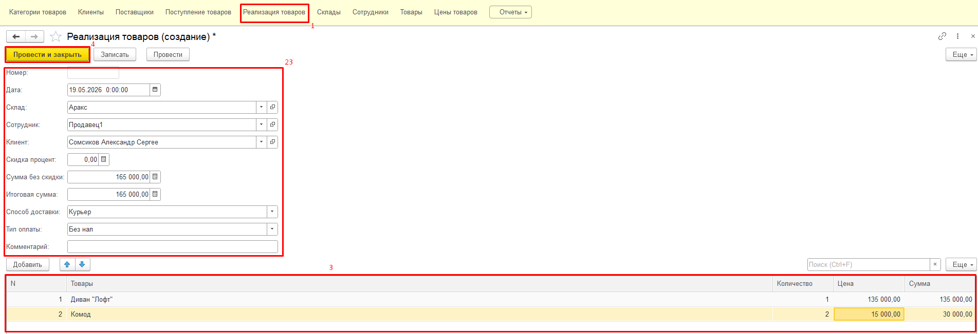
Рисунок 2.7 Форма реализации товаров
Цена товара автоматически определяется на основании данных регистра сведений ЦеныТоваров, а сумма рассчитывается как произведение количества на цену.
В верхней части формы расположены управляющие элементы Провести, Записать и Провести и закрыть, обеспечивающие выполнение операции и фиксацию данных в системе.
При проведении документа формируются движения по регистрам накопления ОстаткиТоваров и ПродажиТоваров, что обеспечивает автоматическое списание товаров со склада и учет факта реализации.
Таким образом, форма документа Реализация товаров является ключевым элементом системы и обеспечивает автоматизацию процесса продаж, повышая точность учета и эффективность работы предприятия.
На рисунке 2.8 представлена форма документа Поступление товаров, предназначенная для оформления операций поступления продукции от поставщиков.
Форма документа содержит основные реквизиты:
- поле Номер и Дата, обеспечивающие идентификацию документа;
- поле Поставщик, в котором указывается контрагент, осуществляющий поставку;
- поле Склад, определяющее место хранения поступивших товаров.
Основная часть формы представлена табличной частью Товары, в которой указываются:
– наименование товара;
– количество поступающих единиц;
– цена за единицу;
– сумма по каждой позиции.
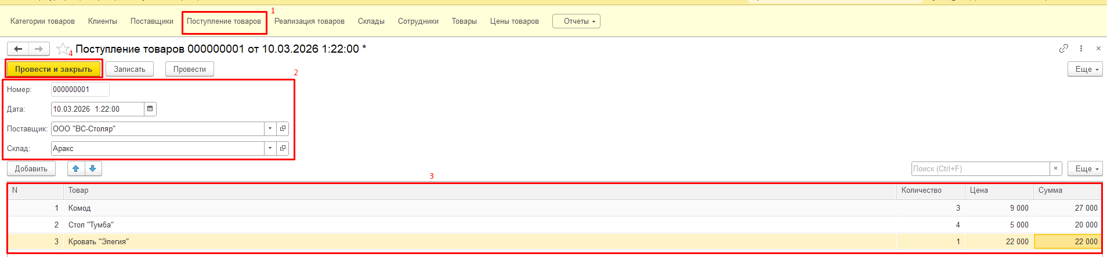
Рисунок 2.8– Поступление товаров

Форма документа содержит основные реквизиты:
- поле Номер и Дата, обеспечивающие идентификацию документа;
- поле Поставщик, в котором указывается контрагент, осуществляющий поставку;
- поле Склад, определяющее место хранения поступивших товаров.
Основная часть формы представлена табличной частью Товары, в которой указываются:
– наименование товара;
– количество поступающих единиц;
– цена за единицу;
– сумма по каждой позиции.
Сумма рассчитывается автоматически на основании введенных данных. В верхней части формы расположены управляющие элементы Провести, Записать и Провести и закрыть, обеспечивающие выполнение операции и сохранение данных.
При проведении документа формируются движения по регистру накопления ОстаткиТоваров с видом движения Приход, что приводит к увеличению количества товаров на складе.
Таким образом, форма документа Поступление товаров обеспечивает автоматизацию учета поступления продукции и является важным элементом системы управления запасами.
На рисунке 2.9 представлена форма элемента справочника Клиенты, предназначенная для ввода, хранения и редактирования информации о покупателях.
Форма содержит основные реквизиты:
– поле Код, обеспечивающее уникальную идентификацию клиента;
– поле Наименование, в котором указывается имя или наименование клиента;
– поле Телефон, предназначенное для хранения контактного номера;
– поле Email, используемое для хранения электронной почты;
– поле Адрес, содержащее информацию о местонахождении клиента.
Справочник Клиенты используется при оформлении документов реализации товаров и позволяет учитывать покупателей, а также анализировать их активность.

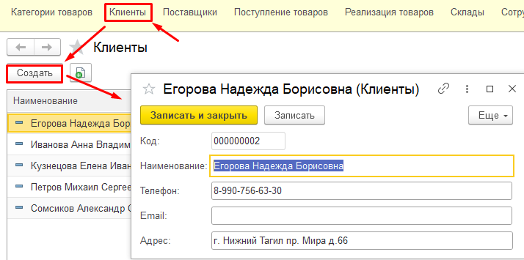
Рисунок 2.9– форма клиентов
В верхней части формы расположены управляющие элементы Записать и Записать и закрыть, предназначенные для сохранения введенных данных.
Таким образом, форма справочника Клиенты обеспечивает централизованное хранение информации о покупателях и способствует повышению эффективности взаимодействия с ними.
В справочнике Клиенты производится запись телефона и e-mail и адреса клиента.
На рисунке 2.10 представлена форма элемента справочника Товары, предназначенная для ввода, редактирования и хранения информации о номенклатуре.
Форма содержит основные реквизиты, необходимые для учета товара:
– поле Код, обеспечивающее уникальную идентификацию записи;
– поле Наименование, в котором указывается название товара;
– поле Цена, предназначенное для хранения стоимости товара;
– поле Артикул, используемое для внутреннего учета;
– поле Описание, позволяющее задать дополнительные характеристики товара.
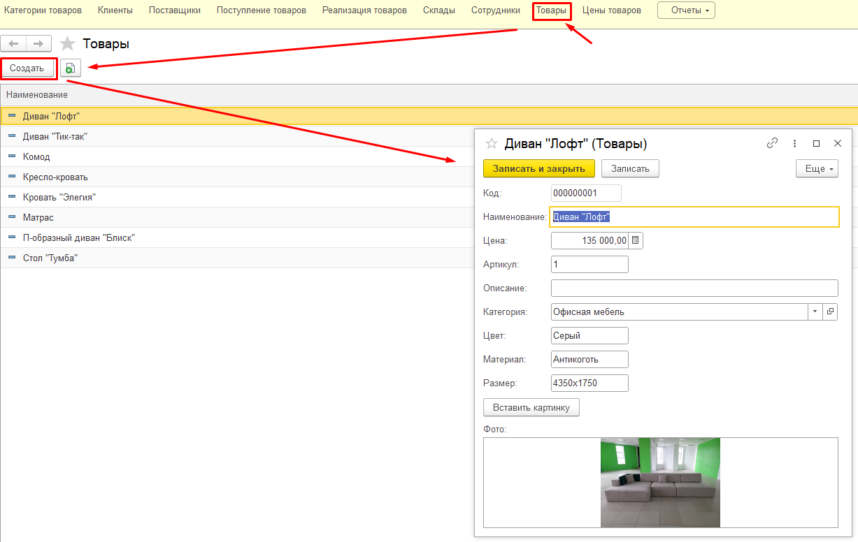
Рисунок 2.10– форма заполнения товаров
Для структурирования данных предусмотрено поле Категория, позволяющее отнести товар к определенной группе. Дополнительные характеристики товара задаются с помощью реквизитов Цвет, Материал и Размер, что расширяет возможности учета и анализа ассортимента.
Форма также предусматривает возможность добавления изображения товара с помощью элемента Фото, что повышает наглядность представления информации и облегчает работу пользователей.
В верхней части формы расположены управляющие элементы Записать и Записать и закрыть, обеспечивающие сохранение введенных данных.
Таким образом, форма элемента справочника Товары обеспечивает удобный ввод и редактирование информации, а также способствует повышению наглядности и точности учета номенклатуры.
На рисунке 2.11 представлена форма элемента справочника Категории товаров, предназначенная для создания и редактирования групп номенклатуры.

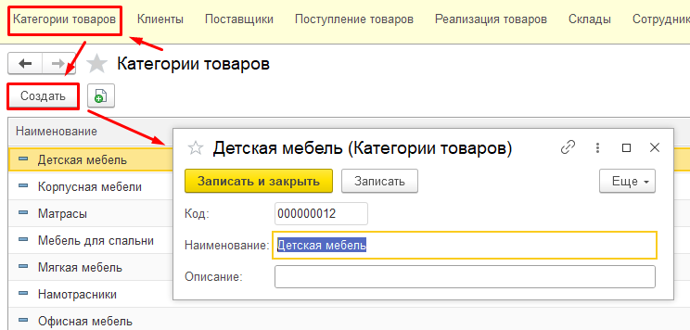
Рисунок 2.11 Категории

Форма содержит основные реквизиты:
– поле Код, обеспечивающее уникальную идентификацию категории;
– поле Наименование, в котором задается название категории товаров;
– поле Описание, позволяющее указать дополнительную информацию о категории.
Данный справочник используется для классификации товаров и их группировки по определенным признакам. Это обеспечивает более удобную навигацию по номенклатуре, упрощает поиск товаров и способствует структурированию данных в системе.
В верхней части формы расположены управляющие элементы Записать и Записать и закрыть, обеспечивающие сохранение введенных данных.
Таким образом, форма элемента справочника Категории товаров позволяет эффективно организовать структуру номенклатуры и обеспечивает удобство работы пользователей с системой.
На рисунке 2.12 представлена форма элемента справочника Поставщики, предназначенная для ввода, хранения и редактирования информации о контрагентах, осуществляющих поставку товаров.
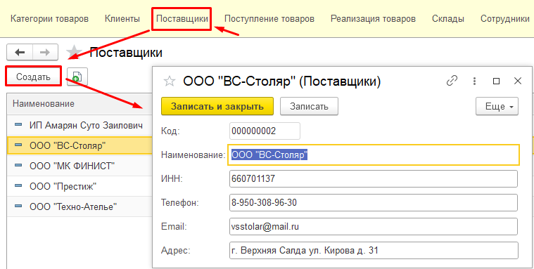
Рисунок 2.12– Поставщики
Форма содержит основные реквизиты:
- поле Код, обеспечивающее уникальную идентификацию поставщика;
- поле Наименование, в котором указывается название организации или имя поставщика;
- поле Телефон, предназначенное для хранения контактного номера;
- поле Email, используемое для хранения электронной почты;
- поле Адрес, содержащее информацию о местонахождении поставщика.
Справочник Поставщики используется при оформлении документов поступления товаров и позволяет учитывать источники поставок, а также обеспечивает удобство взаимодействия с контрагентами.
В верхней части формы расположены управляющие элементы Записать и Записать и закрыть, предназначенные для сохранения введенных данных.
Таким образом, форма справочника Поставщики обеспечивает централизованное хранение информации о контрагентах и способствует упрощению процессов учета и управления поставками.
На рисунке 2.13 представлена форма элемента справочника Склады, предназначенная для ввода и хранения информации о местах хранения товаров.
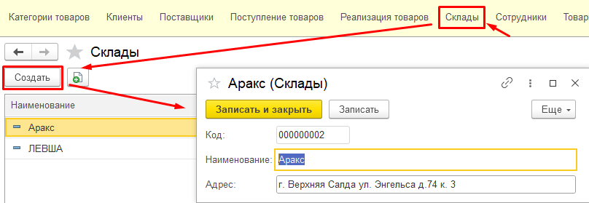
Рисунок 2.13– склады
Форма содержит следующие основные реквизиты:
- поле Код, обеспечивающее уникальную идентификацию склада;
- поле Наименование, в котором указывается название склада;
- поле Адрес, предназначенное для хранения информации о местоположении склада.
Справочник Склады используется в системе для учета мест хранения товаров и применяется при оформлении документов поступления, реализации и списания. Наличие данного справочника позволяет вести учет остатков товаров в разрезе складов, что повышает точность контроля и обеспечивает более эффективное управление запасами.
В верхней части формы расположены управляющие элементы Записать и Записать и закрыть, предназначенные для сохранения введенных данных.
Таким образом, форма справочника Склады обеспечивает централизованное хранение информации о местах хранения товаров и способствует повышению эффективности складского учета.
На рисунке 2.14 представлена форма регистра сведений Цены товаров, предназначенная для хранения и учета информации о стоимости номенклатуры.
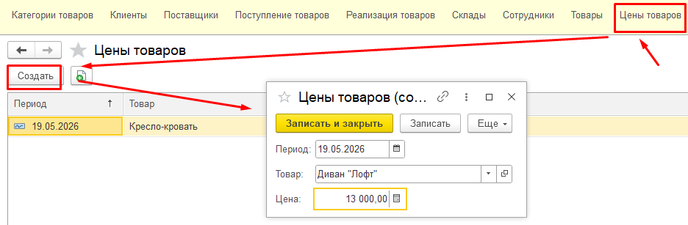
Рисунок 2.14- Цены товаров
Данный регистр реализован в системе и используется для фиксации цен товаров с учетом временного периода их действия. Основными реквизитами регистра являются:
– поле Период, определяющее дату установки цены;
– поле Товар, содержащее ссылку на элемент справочника Товары;
– поле Цена, предназначенное для хранения стоимости товара.
Реализация регистра сведений Цены товаров позволяет хранить историю изменения цен, обеспечивать их актуальность при оформлении документов и автоматически подставлять значения при выполнении операций продажи.
Данный механизм используется при проведении документа Продажа товаров, где цена товара определяется автоматически на основании данных регистра, что исключает необходимость ручного ввода и снижает вероятность ошибок.
Таким образом, реализованный регистр Цены товаров обеспечивает централизованное хранение ценовой информации, повышает точность учета и упрощает процесс оформления хозяйственных операций.
При работе с формой пользователь выполняет ввод данных, после чего система автоматически обрабатывает информацию и формирует необходимые движения по регистрам.
Форма сотрудники товаров представлена на рисунке 2.15
В конфигурации информационной системы был разработан справочник «Сотрудники», предназначенный для хранения информации о персонале организации. Данный справочник используется для ведения кадровых данных, учета сотрудников при оформлении документов реализации, а также формирования аналитических и финансовых отчетов.
В структуру справочника были добавлены следующие реквизиты:
- «ФИО» — предназначен для хранения полного имени сотрудника;
- «НомерТелефона» — содержит контактный телефон сотрудника;
- «Почта» — используется для хранения адреса электронной почты;
- «ЗаработнаяПлата» — хранит размер заработной платы сотрудника;
- «Должность» — определяет должность сотрудника в организации;
- «Подразделение» — указывает структурное подразделение, к которому относится сотрудник.
Созданный справочник позволяет централизованно хранить кадровую информацию и использовать ее в других объектах конфигурации. На основании данных справочника реализована возможность:
- выбора сотрудника при оформлении документа реализации товаров;
- формирования отчетов по продажам сотрудников;
- расчета финансовых показателей предприятия с учетом затрат на заработную плату.
Структура справочника обеспечивает удобство дальнейшего расширения функционала системы и интеграции с другими подсистемами учета.
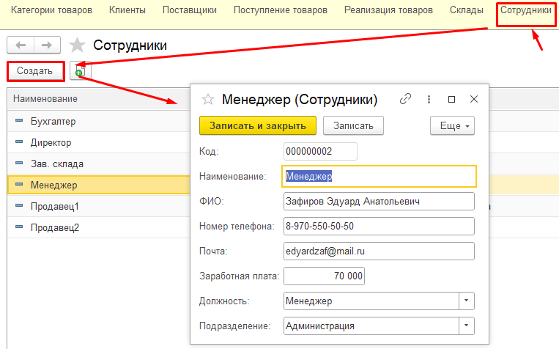
Рисунок 2.15 – Справочник сотрудники
Формы справочников (Товары, Клиенты, Поставщики) обеспечивают удобное добавление, редактирование и поиск информации.
Отчеты системы позволяют получать актуальные данные о состоянии склада, объеме продаж и активности клиентов, что обеспечивает поддержку принятия управленческих решений.
Форма финансового отчета рассмотрим на рисунке 2.16 на нем показывается в плюсе или в минусе данная организация.
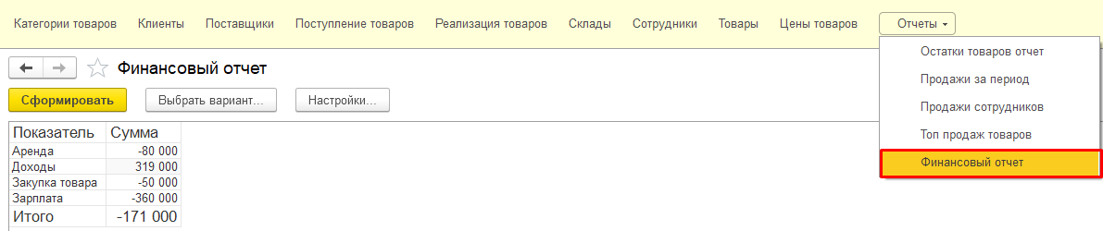
Рисунок 2.16 – Финансовый отчет

Отчет топ продаж представлен на рисунке 2.17
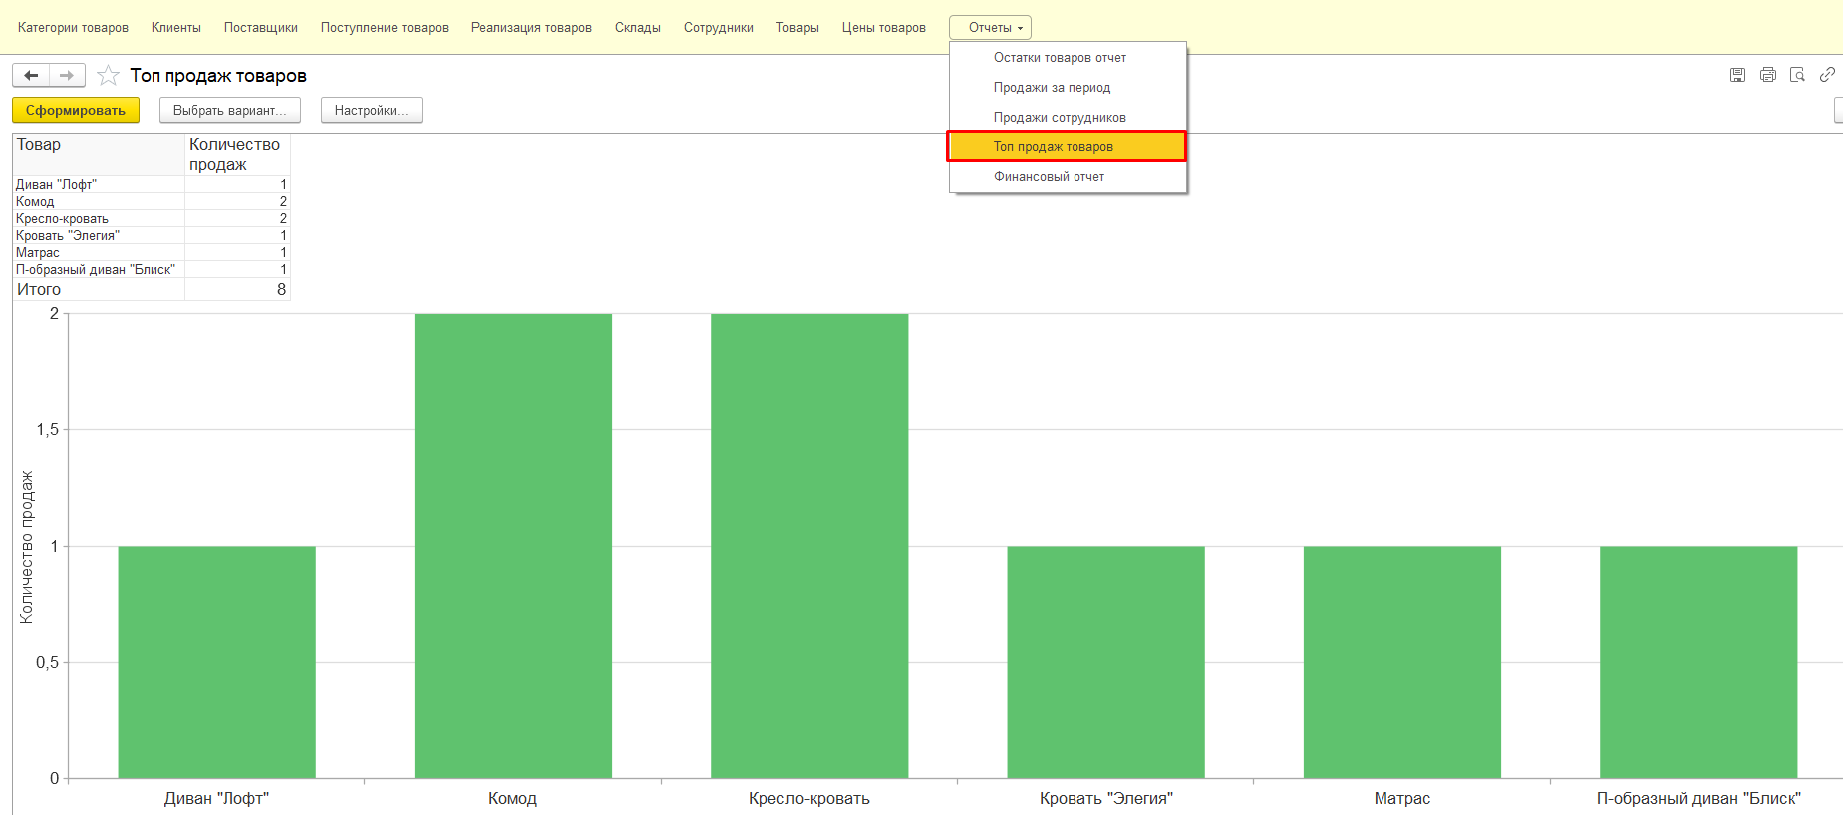
Рисунок 2.17 – Отчет топ продаж
Разработанный веб-интерфейс интернет-магазина представляет собой современное одностраничное приложение (Single Page Application), реализованное с использованием библиотеки React и фреймворка Tailwind CSS. Интерфейс ориентирован на удобство взаимодействия пользователя с системой и обеспечивает быстрый доступ ко всем основным функциям интернет-магазина.
Главная страница веб-приложения содержит навигационное меню, включающее переходы к разделам «Главная», «Каталог» и «Корзина». В верхней части страницы расположен главный информационный баннер с кратким описанием интернет-магазина и кнопками быстрого перехода к каталогу товаров и корзине покупателя. Данный блок выполняет презентационную функцию и формирует основной пользовательский сценарий взаимодействия с системой.[18]
Ниже на главной странице рисунок 2.18 размещен блок популярных товаров, формируемый автоматически на основании данных о продажах, получаемых из информационной системы 1С через HTTP API. Для каждого товара отображаются:
- изображение;
- категория;
- наименование;
- стоимость товара.
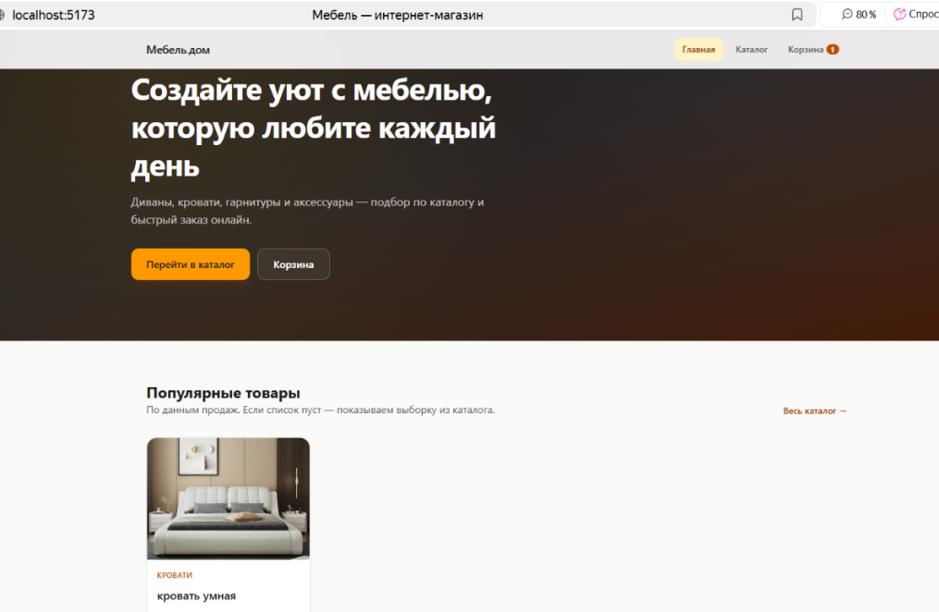
Рисунок 2.18 – Главная страница сайта
Каталог товаров рисунок 2.19 реализован в виде адаптивной сетки карточек. Пользователь имеет возможность просматривать все товары, доступные в системе, а также выполнять фильтрацию по категориям. Для каждой позиции отображаются:
- фотография товара;
- название;
- категория;
- стоимость;
- кнопка просмотра подробной информации;
- кнопка добавления товара в корзину.
Карточка товара рисунок позволяет получить подробную информацию о выбранной позиции, включая описание, стоимость, категорию и изображение товара. Загрузка информации осуществляется динамически посредством REST API, реализованного на стороне 1С:Предприятия.
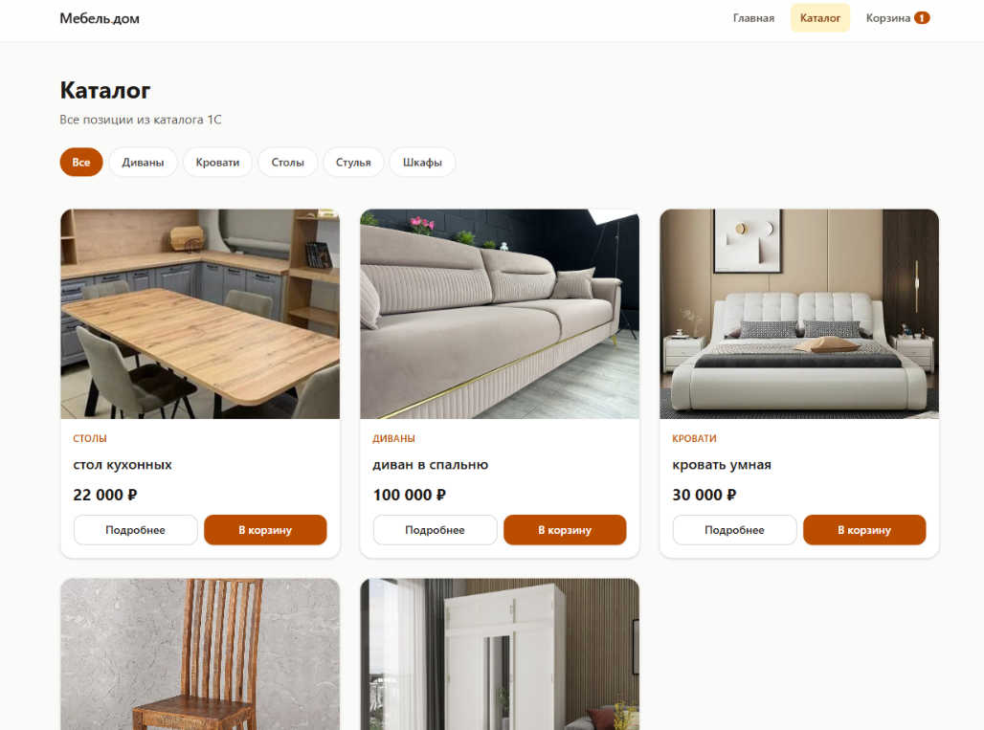
Рисунок 2.19 – Каталог товаров
Корзина рисунок 2.20 покупателя разработана с использованием LocalStorage браузера. Данный механизм обеспечивает локальное хранение выбранных товаров и позволяет сохранять содержимое корзины при обновлении страницы или повторном открытии сайта. В интерфейсе корзины реализованы:
- отображение списка выбранных товаров;
- изменение количества товаров;
- удаление товаров из корзины;
- автоматический пересчет итоговой стоимости;
- оформление заказа.
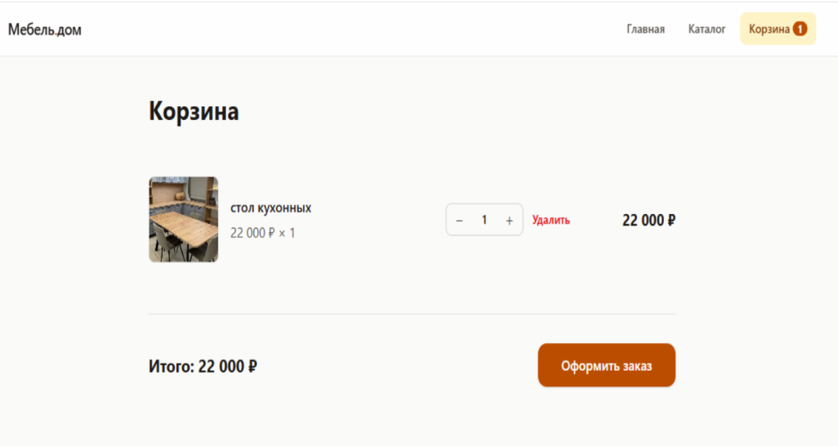
Рисунок 2.20 - Корзина
После нажатия кнопки оформления заказа данные корзины передаются в информационную систему 1С посредством HTTP POST-запроса. На серверной стороне создается документ реализации товаров, содержащий перечень выбранных товаров, их количество, стоимость и итоговую сумму заказа.
Взаимодействие веб-интерфейса с информационной системой реализовано через HTTP-сервисы 1С. Обмен данными осуществляется в формате JSON, что обеспечивает простую интеграцию клиентской и серверной частей системы. Для получения информации о товарах, категориях, изображениях и заказах используются REST API методы, опубликованные на веб-сервере Apache.
Интерфейс интернет-магазина разработан в современном минималистичном стиле с использованием адаптивной верстки. Это обеспечивает корректное отображение веб-приложения на различных устройствах, включая персональные компьютеры, планшеты и мобильные устройства.
Таким образом, разработанный пользовательский интерфейс обеспечивает удобство работы пользователей, снижает вероятность ошибок при вводе данных и повышает эффективность выполнения учетных операций.

2.4 Практическое применение результатов
Тестирование является неотъемлемой частью жизненного цикла разработки программного обеспечения и играет ключевую роль в обеспечении надёжности, стабильности и корректности работы автоматизированной системы. На этапе внедрения тестирование позволяет выявить и устранить возможные ошибки, проверить соответствие реализованного функционала заявленным требованиям, а также оценить удобство использования интерфейса для конечных пользователей.
В рамках данной работы применялся комплексный подход к тестированию, включающий:
- модульное тестирование — проверку отдельных элементов системы (документов, форм, процедур проведения) на предмет корректности выполнения заложенных алгоритмов;
- интеграционное тестирование — оценку взаимодействия между различными объектами конфигурации (документами, регистрами, отчётами) для выявления ошибок на стыке модулей;
- пользовательское тестирование — проведение испытаний в условиях, максимально приближенных к реальной эксплуатации, с участием сотрудников магазина.
В следующем подразделе подробно рассматривается процесс тестирования разработанной системы, описываются использованные методики, сценарии проверки и приводятся результаты испытаний, подтверждающие корректность функционирования всех ключевых бизнес-процессов.

2.4.1 Тестирование системы
Для демонстрации работы разработанной информационной системы рассмотрим типовой сценарий выполнения операции продажи товара.
Пользователь (продавец) выполняет следующие действия:
- открывает форму документаПродажа товаров;
- выбирает клиента из справочника;
- указывает склад, с которого осуществляется реализация;
- добавляет товары в табличную часть документа;
- система автоматически подставляет актуальные цены из регистра сведений ЦеныТоваров;
- выполняется проверка наличия товаров на складе;
- при достаточном количестве товаров пользователь проводит документ;
- система формирует движения по регистрам накопленияОстаткиТоваровиПродажиТоваров;
- остатки товаров автоматически уменьшаются, а информация о продаже фиксируется в системе.
Выполнение операции продажи полностью автоматизировано и не требует ручного контроля корректности расчетов и остатков.
Алгоритм выполнения операции продажи можно представить в следующем виде:
1. Ввод данных о клиенте и складе;
2. Выбор товаров и их количества;
3. Автоматическое определение цен;
4. Проверка наличия товаров;
5. Проведение документа;
6. Формирование движений по регистрам;
7. Обновление остатков и данных о продажах.
Для проверки корректности работы системы был рассмотрен тестовый пример.
Клиент оформляет покупку двух товаров. После проведения документа:
- остатки товаров на складе уменьшаются на соответствующее количество;
- формируется запись в регистреПродажиТоваров;
- информация становится доступной в отчетах по продажам и остаткам.
Рассмотренный пример подтверждает корректность функционирования разработанной информационной системы.
Тестирование разработанной информационной системы проводилось с целью проверки корректности работы реализованного функционала и выявления возможных ошибок.
В процессе разработки применялись следующие виды тестирования:
- модульное тестирование – проверка отдельных элементов системы (документов, форм, процедур проведения);
- интеграционное тестирование – проверка взаимодействия между объектами (документы, регистры, отчеты);
- пользовательское тестирование – проверка работы системы в условиях, приближенных к реальной эксплуатации.
Тестирование выполнялось на основе типовых операций, характерных для работы магазина.
Результаты тестирования представлены в таблице 2.4.

Таблица 2.4 – Результаты тестирования системы
Действие | Ожидаемый результат | Фактический результат
Поступление товара | Увеличение остатка | Остаток увеличился
Продажа товара | Уменьшение остатка | Остаток уменьшился
Недостаток товара | Отмена проведения | Документ не проводится
Формирование отчетов | Корректные данные | Данные соответствуют
Проверка ролей | Ограничение доступа | Доступ ограничен
В ходе тестирования было установлено, что система корректно обрабатывает основные операции, правильно формирует движения по регистрам и обеспечивает достоверность отчетной информации.
Серьезных ошибок в работе системы выявлено не было, обнаруженные незначительные замечания были устранены в процессе доработки.
Результаты тестирования подтверждают стабильную и корректную работу разработанной системы.

2.4.2 Оценка эффективности внедрения
Внедрение разработанной информационной системы позволяет повысить эффективность работы магазина за счет автоматизации основных бизнес-процессов.
До внедрения системы учет операций выполнялся вручную или с использованием разрозненных средств, что увеличивало время обработки данных и повышало вероятность ошибок. Использование автоматизированной системы позволяет централизовать хранение информации и упростить выполнение операций.
Основные эффекты от внедрения системы:
- сокращение времени оформления операций за счет автоматизации ввода и обработки данных;
- снижение количества ошибок, связанных с ручным учетом;
- повышение точности контроля складских остатков;
- упрощение процесса ведения учета товаров;
- возможность оперативного получения отчетной информации.
Автоматическое формирование движений по регистрам и расчетов в документах исключает необходимость выполнения этих операций вручную, что значительно снижает нагрузку на сотрудников.
Использование отчетов позволяет быстро получать актуальную информацию о состоянии склада и продажах, что повышает качество управленческих решений.
Внедрение системы способствует повышению эффективности работы предприятия и улучшению качества учета.

ВЫВОДЫ ПО ГЛАВЕ 2
В ходе выполнения второй главы была разработана информационная система управления магазином на платформе 1С:Предприятие.
В процессе разработки были определены этапы жизненного цикла проекта, выполнен анализ рисков и рассмотрены вопросы обеспечения информационной безопасности.
Построена информационная модель системы, включающая справочники, документы, регистры накопления и регистры сведений. Разработана структура базы данных и реализованы основные объекты конфигурации.
Реализован функционал системы, обеспечивающий учет поступления и продажи товаров, контроль складских остатков, хранение ценовой информации и формирование отчетности.
Дополнительно разработан пользовательский интерфейс и обеспечена возможность работы через веб-клиент. Проведено тестирование системы, подтвердившее корректность ее работы.
Разработанная система автоматизирует основные бизнес-процессы магазина и может быть использована в практической деятельности предприятия.

ГЛАВА 3. ЭКОНОМИЧЕСКАЯ ОЦЕНКА ПРОЕКТНЫХ РЕШЕНИЙ

3.1. Описание проекта и методики расчета эффективности
В процессе реализации разработанной информационной системы были созданы основные объекты конфигурации, обеспечивающие выполнение функций учета и управления:
- справочник Товары;
- справочник Клиенты;
- документ ПродажаТоваров;
- регистр накопления ОстаткиТоваров;
- регистр накопления ПродажиТоваров.
Для документаПродажаТоваровреализована логика проведения, обеспечивающая автоматическое списание товаров со склада и фиксацию факта продажи в системе.Цель проекта заключается в разработке и внедрении автоматизированной информационной системы учета и управления деятельностью магазина мебели на платформе 1С:Предприятие 8.5. Система обеспечивает автоматизацию поступления товаров, оформления продаж, контроля складских остатков в реальном времени и формирования управленческой отчетности.
Экономический эффект проекта представляет собой стоимостную оценку снижения трудозатрат персонала, уменьшения ошибок ручного учета и повышения оперативности принятия управленческих решений. Расчет экономической эффективности выполняется путем сопоставления затрат на разработку и внедрение системы с годовой экономией от ее эксплуатации. За базовый вариант принята существующая ручная система учета в бумажных тетрадях.

3.2. Расчет затрат на разработку и внедрение системы
Затраты на проект включают оплату труда разработчика и консультантов, стоимость лицензии платформы 1С, амортизацию оборудования и затраты на электроэнергию.
Трудоемкость этапов проекта представлена в таблице 3.1.
Таблица 3.1 – Трудоемкость этапов проекта
№ п/п | Этап проекта | Разработчик (чел. -дни) | Консультант 1 (чел. -дни) | Консультант 2 (чел. -дни)
1 | Анализ и постановка задачи | 12 | 4 | 3
2 | Проектирование и разработка | 18 | 4 | 3
3 | Тестирование и внедрение | 10 | 3 | 2
 | Итого | 40 | 11 | 8
Среднемесячная заработная плата участников проекта приведена в таблице 3.2.«Среднемесячная заработная плата участников».
Таблица 3.2 – Среднемесячная заработная плата участников, руб.
Участник | Среднемесячная зарплата
Разработчик (1С) | 120 000
Консультант 1 (директор) | 78 750
Консультант 2 | 73 500

Затраты на оплату труда рассчитываются по формуле
$З_{от }=(\frac{{ЗП}_{мес}}{Д_{мес}}×Д_{проект})×(1+0,302)$ (1)
где${ЗП}_{мес}$– среднемесячная заработная плата, руб.;
$Д_{мес}$– количество рабочих дней в месяце;
$Д_{проект}$– количество дней участия в проекте;
0,302 – ставка отчислений в социальные фонды.
Результаты расчета по формуле (1) представлены в таблице 3.3.

Таблица 3.3 – Затраты на оплату труда с отчислениями, руб.
Участник | Дней на проект | Затраты на оплату труда (с отчислениями)
Разработчик | 40 | 200 000
Консультант 1 | 11 | 57 200
Консультант 2 | 8 | 29 400
Итого | – | 286 600
Оборудование для разработки уже имеется в наличии, поэтому амортизационные отчисления рассчитываются линейным методом в соответствии со ст. 259.1 НК РФ.
Сумма начисленной амортизации в отношении объекта амортизируемого имущества определяется как произведение его первоначальной стоимости и нормы амортизации, определенной для данного объекта, которая рассчитывается по формуле

$N_{α}=\frac{1}{n}×100\%$ (2)

где
$N_{α}$ – норма амортизации, %
n – срок полезного использования (СПИ) данного объекта, выраженный в годах
Годовая сумма амортизационных отчислений за время работы над проектом рассчитывается по формуле

$А_{проект}=\frac{А_{год}×t}{N}$ (3)
где
Aпроект– амортизационные отчисления за время работы над проектом, руб.;
Aгод– годовая сумма амортизационных отчислений, руб.;
t – объем часов, затраченных на создание проекта;
N – число рабочих часов в году.
В результате расчета по формулам (2) и (3) амортизация оборудования и затраты на потребляемую электроэнергию составили 4 383 руб.
Общая сумма затрат на разработку и внедрение системы определяется по формуле
Дополнительные затраты:
- Лицензия 1С:Предприятие 8.5 – 28 500 руб.;
- Амортизация оборудования и затраты на электроэнергию 4 383 руб.

$З_{общ}=З_{от}+З_{лиц}+З_{ам}+эл$ (4)
где
Зобщ– общие затраты на разработку и внедрение информационной системы, руб.;
Зот– затраты на оплату труда участников проекта с отчислениями в социальные фонды, руб.;
Злиц – стоимость лицензии 1С:Предприятие
Эл – амортизация оборудования и затраты на электроэнергию
Подставляя значения, получаем 319 483 руб.(таблица 3.4).

Таблица 3.4 – Смета затрат на проект
Статья затрат | Сумма, руб.
Оплата труда разработчика | 200 000
Оплата труда консультантов | 86 600
Лицензия 1С | 28 500
Амортизация и электроэнергия | 4 383
Итого | 319 483

3.3. Расчет экономического эффекта от внедрения
Использование информационной системы позволяет:
- ускорить обработку заказов;
- повысить точность учета товаров;
- сократить количество ошибок при оформлении продаж;
- повысить качество обслуживания клиентов.
Постоянные ежемесячные расходы предприятия включают:
- арендную плату за помещение — 80 000 руб.;
- заработную плату сотрудников;
- закупку товара;
- коммунальные и эксплуатационные расходы.
На основании финансовой статистики системы 1С было установлено, что автоматизация процессов учета и продаж позволяет повысить эффективность работы магазина и сократить потери, возникающие при ручном ведении учета.
Годовая экономия от внедрения системы оценивается в 1 248 000 руб.
Таблица 3.5 – Годовая экономия от внедрения
Источник экономии | Сумма, руб./год
Сокращение времени на учетные операции | 540 000
Снижение потерь от ошибок и пересортицы | 420 000
Ускорение формирования отчетности | 288 000
Итого | 1 248 000
Годовая экономия рассчитывается как сумма экономии по всем источникам:
$Э_{год}=Э_{учет}+Э_{ошибки}+Э_{отчет}$ (5)
Чистый экономический эффект от внедрения за первый год определяется по формуле
$Э_{чист}=Э_{год}-З_{общ}$ (6)
И составляет $Э_{чист}=1 248 000 - 319 483 = 928 517 руб.$

3.4. Определение срока окупаемости проекта
Срок окупаемости рассчитывается по формуле:
$T_{ok}=\frac{Э}{З}$ (7)
где:
З – затраты на проект, руб.;
Э – годовая экономия, руб.
Tок = 319483 / 1248000= 0,26 года (= 3 месяца).

ВЫВОДЫ ПО ГЛАВЕ 3
В третьей главе дипломной работы проведена комплексная экономическая оценка проектных решений по разработке и внедрению автоматизированной информационной системы учета и управления деятельностью магазина мебели на платформе 1С:Предприятие 8.5.
В рамках главы были детально рассчитаны основные статьи затрат на создание и внедрение системы, включая оплату труда разработчика и консультантов, стоимость лицензионного программного обеспечения, амортизацию оборудования и эксплуатационные расходы. Общие затраты на разработку и внедрение составили 319 483 руб.
В ходе анализа финансовых показателей деятельности магазина мебели было установлено, что среднемесячный оборот предприятия после внедрения системы составляет около 2 000 000 руб. Основными постоянными расходами предприятия являются закупка товара, заработная плата сотрудников, арендная плата в размере 80 000 руб. в месяц, а также эксплуатационные расходы.
На основании проведенных расчетов определена годовая экономия от внедрения автоматизированной системы, которая составила 1 248 000 руб. Основными источниками экономического эффекта стали сокращение времени на выполнение учетных операций, снижение потерь от ошибок ручного учета и пересортицы, а также ускорение процесса формирования отчетности и обработки заказов.
Расчет срока окупаемости показал, что проект окупается примерно за 3 месяца (0,26 года). Полученный результат свидетельствует о высокой экономической эффективности, инвестиционной привлекательности и практической значимости разработанного программного решения.
Полученные результаты экономического анализа подтверждают целесообразность внедрения разработанной информационной системы в деятельность магазина мебели. Автоматизация учетных и торговых процессов позволяет существенно снизить операционные издержки, минимизировать влияние человеческого фактора, повысить точность данных и оперативность принятия управленческих решений.
Дополнительно внедрение веб-интерфейса интернет-магазина, интегрированного с системой 1С:Предприятие посредством HTTP-сервисов, обеспечивает возможность автоматизированной обработки заказов, централизованного управления каталогом товаров и повышения качества обслуживания клиентов.
Таким образом, цель дипломной работы — разработка автоматизированной информационной системы и оценка ее экономической эффективности — достигнута в полном объеме. Выполненные расчеты подтверждают, что внедрение системы является экономически обоснованным и перспективным направлением развития предприятия.

ЗАКЛЮЧЕНИЕ
В заключении подведены итоги выполнения дипломной работы, посвященной разработке автоматизированной информационной системы учета и управления деятельностью магазина мебели на базе платформы 1С:Предприятие.
В ходе выполнения работы был проведен анализ предметной области, включающий изучение деятельности торгового предприятия, его организационной структуры и основных бизнес-процессов. Установлено, что существующая система учета, основанная на ручном ведении данных, не обеспечивает необходимый уровень оперативности, точности и контроля информации. Выявлены ключевые недостатки, связанные с высокой вероятностью ошибок, отсутствием аналитики и значительными временными затратами на выполнение учетных операций.
На основании проведенного анализа обоснована необходимость автоматизации учета и управления, сформулированы требования к разрабатываемой системе, включая требования к функциональности и информационной безопасности. Выполнен анализ существующих программных решений, по результатам которого обоснован выбор платформы 1С:Предприятие как наиболее подходящей для реализации поставленных задач.
В рамках второй главы разработана информационная система, обеспечивающая автоматизацию основных бизнес-процессов магазина. Построена информационная модель, включающая справочники, документы и регистры, реализована структура базы данных и разработан функционал системы. В системе обеспечено автоматическое формирование движений по регистрам, контроль складских остатков и формирование отчетной информации. Реализован пользовательский интерфейс, ориентированный на удобство работы пользователей, а также обеспечена возможность работы через веб-клиент.
Проведено тестирование разработанной системы, результаты которого подтвердили корректность ее функционирования, устойчивость работы и соответствие поставленным требованиям. В ходе тестирования установлено, что система корректно обрабатывает основные операции, обеспечивает актуальность данных и позволяет эффективно выполнять учетные задачи.
В третьей главе выполнена экономическая оценка проектных решений. Определены затраты на разработку и внедрение системы, а также рассчитан экономический эффект от ее использования. Установлено, что внедрение системы позволяет существенно сократить потери, связанные с ручным учетом, и повысить эффективность работы предприятия. Расчет срока окупаемости показал, что проект окупается в течение короткого периода времени, что подтверждает его экономическую целесообразность.
Таким образом, цель дипломной работы достигнута: разработана автоматизированная информационная система учета и управления деятельностью магазина мебели и доказана ее экономическая эффективность. Полученные результаты могут быть использованы на практике для повышения качества учета, оптимизации бизнес-процессов и улучшения управленческих решений на предприятии.
Перспективы дальнейшего развития системы могут включать расширение функционала, интеграцию с внешними сервисами, а также внедрение дополнительных аналитических инструментов для поддержки принятия управленческих решений.

СПИСОК ИСПОЛЬЗОВАННОЙ ЛИТЕРАТУРЫ
- Федеральный закон от 22.05.2003 № 54-ФЗ «О применении контрольно-кассовой техники».
- Федеральный закон от 27.07.2006 № 152-ФЗ «О персональных данных».
- Федеральный закон от 27.07.2006 № 149-ФЗ «Об информации, информационных технологиях и о защите информации».
- Иванов А. А. Автоматизация торговых предприятий в условиях цифровизации экономики. – М.: Экономика, 2024. – 248 с.
- 1С:Предприятие 8.3. Руководство по разработке прикладных решений. – СПб.: 1С-Паблишинг, 2025.
- Магазин мебели (ТЦ Аракс, Верхняя Салда). Внутренние данные за 2025 год.
- Веснин В. Р. Менеджмент: учебник. – М.: Проспект, 2023. – 512 с.
- Анализ потерь от ручного учета в розничной торговле мебелью // Журнал Бухгалтерский учет и аудит, 2025. – № 4. – С. 45–52.
- Методические рекомендации по автоматизации учета в торговле. – М.: Минцифры РФ, 2024.
- Сравнительный анализ ERP-систем для малого бизнеса // Вестник 1С, 2025. – № 2. – С. 12–18.
- Экономическая эффективность внедрения 1С:УНФ в региональной торговле мебелью // Практика автоматизации, 2025. – № 3. – С. 67–74.
- 1С:Предприятие 8.3. Руководство разработчика. – СПб.: 1С-Паблишинг, 2025. – 680 с.
- Методические рекомендации по управлению рисками ИТ-проектов. – М.: Минцифры РФ, 2024
- Методические указания по выполнению выпускной квалификационной работы для обучающихся по направлению 09.03.03 «Прикладная информатика» / Уральский государственный лесотехнический университет. Кафедра интеллектуальных систем. — Екатеринбург, 2025. — 42 с.
- Баланов А. Н. Автоматизация, цифровизация и оптимизация бизнес-процессов: IT-решения и стратегии для современных компаний : учебное пособие для СПО / А. Н. Баланов. — 2-е изд., стер. — Санкт-Петербург : Лань, 2025. — 48 с
- Дронов В. В. React 19. Разработка веб-приложений на JavaScript : учебное пособие / В. В. Дронов. — 2-е изд. — Санкт-Петербург : Питер, 2025. — 445 с.
- Кумар Т. React. К вершинам мастерства. Создание быстрых, производительных и интуитивно понятных веб-приложений / Т. Кумар. — Москва : Вильямс, 2024. — 363 с.
- КузнецовА. А. Tailwind CSS. Эффективная верстка с реактивными классами / А. А. Кузнецов. — Москва : Альпина Паблишер, 2025. — 320 с.
- Система компоновки данных в 1С:Предприятие. Официальная документация 1С, 2025.
- КонсультантПлюс. Законодательство РФ: кодексы и законы в последней редакции [Электронный ресурс]. – Режим доступа: https://www.consultant.ru (дата обращения: 19.05.2026).

ПРИЛОЖЕНИЕ
import { Buffer } from 'node:buffer'
import type { IncomingMessage, ServerResponse } from 'node:http'
import { createProxyMiddleware } from 'http-proxy-middleware'
import { defineConfig, loadEnv } from 'vite'
import tailwindcss from '@tailwindcss/vite'
import react from '@vitejs/plugin-react'
import type { PluginOption } from 'vite'

/**
* Прокси к 1С через middleware (раньше в цепочке, чем встроенный `server.proxy`).
* Браузер: `fetch('/shop/hs/api/...')` на том же origin, что Vite → Node ходит на `VITE_PROXY_TARGET`.
*/
function shop1cProxyPlugin(
target: string,
proxyBasic: string,
): PluginOption {
const proxy = createProxyMiddleware({
target,
changeOrigin: true,
pathFilter: (pathname) =>pathname.startsWith('/shop/hs/api'),
on: {
proxyReq(proxyReq) {
proxyReq.setHeader('Authorization', proxyBasic)
},
error(err, _req, res) {
const m = err instanceofError ?err.message : String(err)
console.error('[shop-1c-proxy]', m, '| target:', target)
if (res && 'writeHead' in res && !res.writableEnded) {
const r = res as ServerResponse<IncomingMessage>
if (!r.headersSent) {
r.writeHead(502, { 'Content-Type': 'text/plain; charset=utf-8' })
r.end(
`502 Bad Gateway: ${m}\nПроверьте VITE_PROXY_TARGET ичтовеб-публикация 1Сзапущена.\n`,
)
}
}
},
},
})

return {
name: 'shop-1c-proxy',
enforce: 'pre',
configureServer(server) {
server.middlewares.use(proxy)
},
configurePreviewServer(server) {
server.middlewares.use(proxy)
},
}
}
export default defineConfig(({ mode }) => {
const env = loadEnv(mode, process.cwd(), '')
const user = env.VITE_API_USER ?? 'admin'
const pass = env.VITE_API_PASSWORD ?? ''
const proxyBasic =
'Basic ' + Buffer.from(`${user}:${pass}`, 'utf8').toString('base64')

const target = env.VITE_PROXY_TARGET ?? 'http://127.0.0.1:80'

return {
plugins: [
shop1cProxyPlugin(target, proxyBasic),
tailwindcss(),
react(),
],
server: {
host: true,
port: 5173,
strictPort: false,
},
preview: {
host: true,
port: 4173,
},
}
})

ПРИЛОЖЕНИЕ
Процедура ОбработкаПроведения(Отказ, РежимПроведения)
Движения.ОстаткиТоваров.Записывать = Истина;
Движения.ОстаткиТоваров.Очистить();
Для Каждого СтрокаТовара Из Товары Цикл
// Приход по остаткам
Движение = Движения.ОстаткиТоваров.Добавить();
Движение.ВидДвижения = ВидДвиженияНакопления.Приход;
Движение.Период = Дата;
Движение.Товар = СтрокаТовара.Товар;
Движение.Склад = Склад;
Движение.Количество = СтрокаТовара.Количество;
// Запись цены в регистр сведений
НаборЗаписейЦен = РегистрыСведений.ЦеныТоваров.СоздатьНаборЗаписей();
ЗаписьЦены = НаборЗаписейЦен.Добавить();
ЗаписьЦены.Период = Дата;
ЗаписьЦены.Товар = СтрокаТовара.Товар;
ЗаписьЦены.Цена = СтрокаТовара.Цена;
НаборЗаписейЦен.Записать();
КонецЦикла;
КонецПроцедуры

